# 前无畏舰集合

本文所述前无畏舰包括所谓半无畏舰以及战列-巡洋舰，从1890年君权级开始到1906年止服役的前无畏舰。

前无畏舰，指无畏舰出现以前的主流战列舰，通常有四门大口径主炮以及很多副炮，主要进行近距离对射，以下是一个典型前无畏的布置图

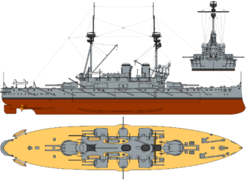

纳尔逊勋爵级战列舰

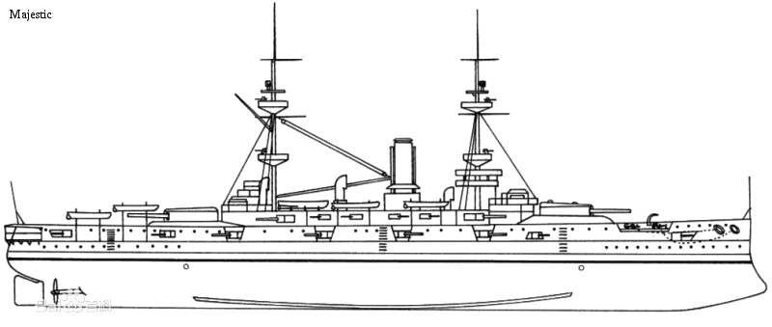

威严级

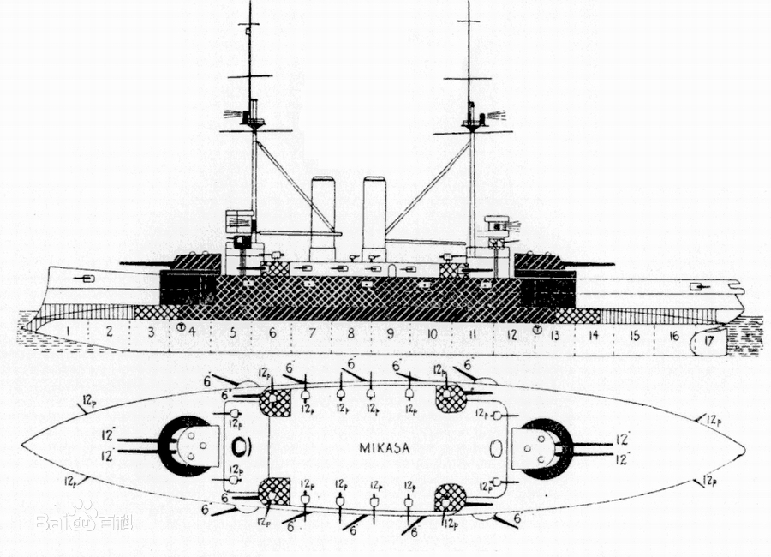

三笠号战列舰

由于前无畏比较多，我按国家来分类

# 英国

英国是前无畏舰的起源之地，由君权开始到纳尔逊勋爵级结束。列表如下：

[君权级战列舰](https://baike.baidu.com/item/%E5%90%9B%E6%9D%83%E7%BA%A7%E6%88%98%E5%88%97%E8%88%B0)

[百夫长级战列舰](https://baike.baidu.com/item/%E7%99%BE%E5%A4%AB%E9%95%BF%E7%BA%A7%E6%88%98%E5%88%97%E8%88%B0)

声望级战列舰

[威严级战列舰](https://baike.baidu.com/item/%E5%A8%81%E4%B8%A5%E7%BA%A7%E6%88%98%E5%88%97%E8%88%B0)

[老人星级战列舰](https://baike.baidu.com/item/%E8%80%81%E4%BA%BA%E6%98%9F%E7%BA%A7%E6%88%98%E5%88%97%E8%88%B0)

[可畏级战列舰](https://baike.baidu.com/item/%E5%8F%AF%E7%95%8F%E7%BA%A7%E6%88%98%E5%88%97%E8%88%B0)

邓肯级战列舰

[爱德华七世级战列舰](https://baike.baidu.com/item/%E7%88%B1%E5%BE%B7%E5%8D%8E%E4%B8%83%E4%B8%96%E7%BA%A7%E6%88%98%E5%88%97%E8%88%B0)

快速级战列舰

纳尔逊勋爵级战列舰

君权级

1889年下水的君权级战列舰是前无畏历史的开端，一前一后两座双联装主炮加上舷侧副炮布局奠定了前无畏的基本布局，让之前的一众铁甲舰一夜过时。

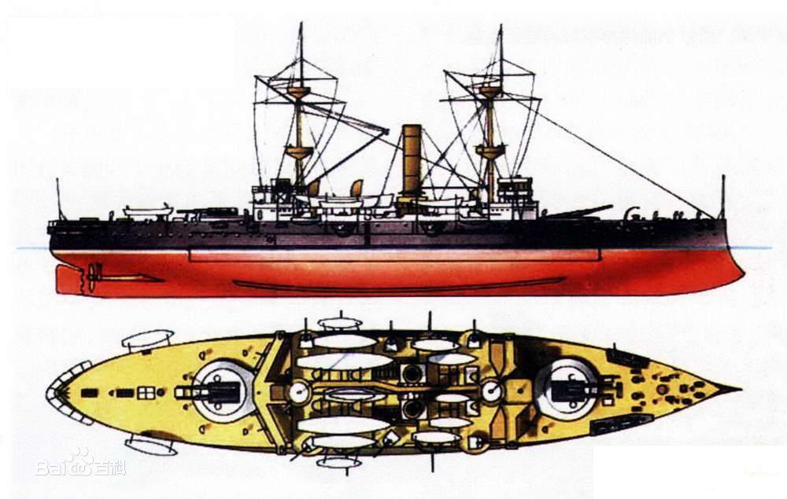

君权级二视线图可以直观看出甲板布局，其4门13.5英寸主炮威力还是很不错的

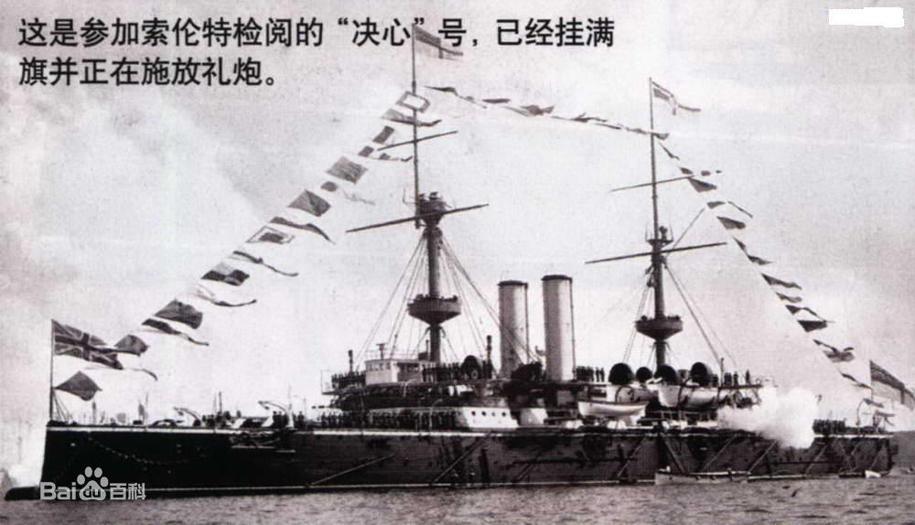

君权级共8艘依次为：

["君权"号](https://baike.baidu.com/item/%E5%90%9B%E6%9D%83%E7%BA%A7%E6%88%98%E5%88%97%E8%88%B0/882614?fr=aladdin#7_1) （HMS　Royal　Sovereign

["复仇"号](https://baike.baidu.com/item/%E5%90%9B%E6%9D%83%E7%BA%A7%E6%88%98%E5%88%97%E8%88%B0/882614?fr=aladdin#7_2) （HMS　Revenge

["决心"号](https://baike.baidu.com/item/%E5%90%9B%E6%9D%83%E7%BA%A7%E6%88%98%E5%88%97%E8%88%B0/882614?fr=aladdin#7_3) （HMS　Resolution

["反击"号](https://baike.baidu.com/item/%E5%90%9B%E6%9D%83%E7%BA%A7%E6%88%98%E5%88%97%E8%88%B0/882614?fr=aladdin#7_4) （HMS　Repulse

["雷米利斯"号](https://baike.baidu.com/item/%E5%90%9B%E6%9D%83%E7%BA%A7%E6%88%98%E5%88%97%E8%88%B0/882614?fr=aladdin#7_5) （HMS　Ramillies

["印度女皇"号](https://baike.baidu.com/item/%E5%90%9B%E6%9D%83%E7%BA%A7%E6%88%98%E5%88%97%E8%88%B0/882614?fr=aladdin#7_6) （HMS　Empress　Of　lndia

["皇家橡树"号](https://baike.baidu.com/item/%E5%90%9B%E6%9D%83%E7%BA%A7%E6%88%98%E5%88%97%E8%88%B0/882614?fr=aladdin#7_7) （HM　SRoyal　Oak

["胡德"号](https://baike.baidu.com/item/%E5%90%9B%E6%9D%83%E7%BA%A7%E6%88%98%E5%88%97%E8%88%B0/882614?fr=aladdin#7_8) （HMS　Hood

舰名后来均被后来军舰继承，也是一种海军文化。复仇号甚至改名来使新战列舰可以使用这个名字。

君权级装备2座2联装343MM主炮，30倍径，34条膛线每门炮备弹80发；10门152MM速射炮左右各五门，双层甲板布置但下面一层过于靠近海平面，这也是前无畏的通病。除此之外，该级舰还有很多小口径机关炮以及7座鱼雷管（406MM）。

该级舰按照英国人的说法是"怀特…为海军提供了一支最好的战列舰编队，这是一支在海上既雄伟又强大的力量。自‘蹂躏’号（HMS　Devastation）制定了新的‘难看’标准之后，君权级为英国海军战列舰展现了一个自豪、可爱、匀称的形象，其战斗力更是现有的其他战舰所不能匹敌的，战列舰在经过20年沉闷、阴郁、曲折的发展后，她开启了一个像火山爆发似的美丽新纪元。"这句话可以说是十分形象的。

该级舰有一个另类：胡德号。由于胡德海军上将的坚持，最后一艘被建造成低干舷炮塔战列舰，事实证明，胡德是8艘君权级中性能最差者。自此以后，皇家海军再也不建造任何低干舷战列舰。

在那个海军技术突飞猛进的年代，君权的先进维持不了多久，所有君权级均于1910到1919年间拆毁，名字由新一代君权级战列舰，反击级战列巡洋舰和海军上将级战列巡洋舰继承。

从君权开始，15年间战列舰设计趋于稳定。

性能数据：

君权级战列舰的设计排水量为14150吨，实际排水量从14050吨（"印度女皇"号）到14420吨（"雷米利斯"号），满载排水量15220吨（"胡德"号15590吨）。

主尺度水线长115．8米，全长125米，舰宽22．9米；平均吃水8．4米，最大吃水8．84－9．1米。

编制舰员670－712人。"胡德"号为690人，1903年作为旗舰的"印度女皇"号为692人，1906年作为炮术训练舰的"复仇"号为466人。

4门343毫米Mk　Ⅱ　BL型主炮（67吨，后膛装填）；

10门Mk　Ⅳ型152.4毫米速射炮；

12－16门57毫米和47毫米速射炮；

7具406毫米鱼雷发射管，其中包括2具水下舷侧发射管；

4具水上舷侧发射管和1具水上舰尾发射管；

完工之初1891年6月30日的弹药基数标准：每门343毫米主炮备弹80发（20发穿甲弹，12发"帕利塞"穿甲弹，38发常规弹，10发高爆霰弹），每门152.4毫米速射炮备弹200发（10发穿甲弹，38发"帕利塞"穿甲弹，128发常规弹，24发高爆霰弹）

百夫长级

作为1889年扩军法案的产物，用以对抗俄国太平洋舰队的百夫长级战列舰可以看做君权级的缩小版该级舰仅两艘：百夫长号和巴尔勒号。是第一种有覆盖式炮塔的[战列舰](https://baike.baidu.com/item/%E6%88%98%E5%88%97%E8%88%B0/862113)，并且能够360度进行主炮装填。该舰相对较小的吃水可使其便于在中国江河中航行。百人队长号和巴尔勒号在1902年到1904年进行了改装，两舰均于1912年退役并解体。

可以说，百夫长级战列舰就是为了远东而建造的，其炮塔是一种真正意义上的现代化炮塔，而不是胡德号上的炮塔。

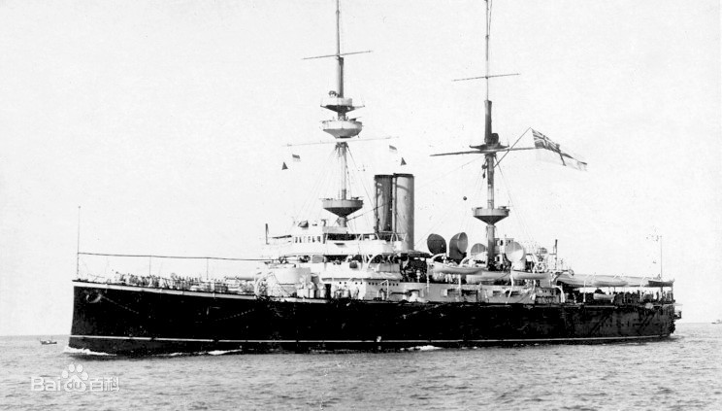

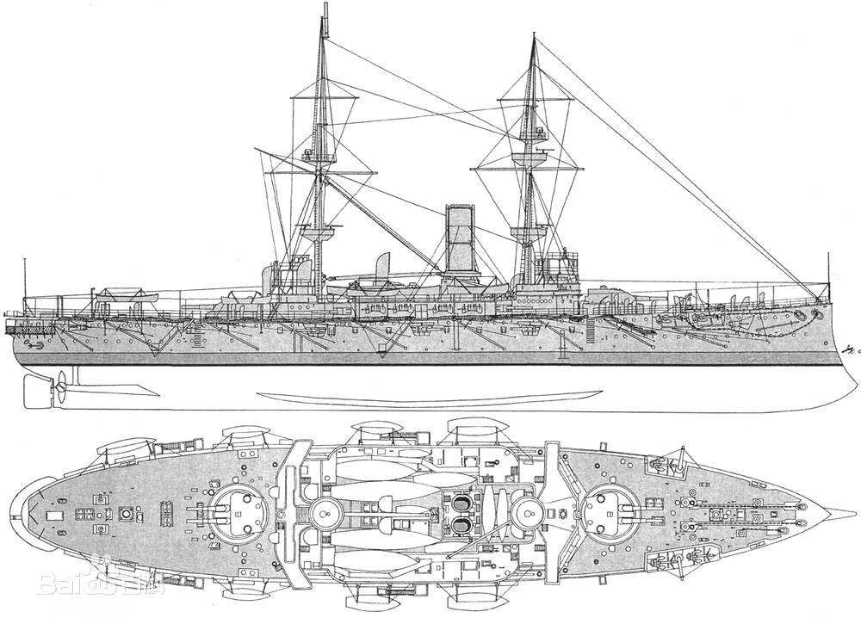

百夫长级战列舰没什么战斗经历，在一战前拆毁。

基本参数：

|  |  |
| --- | --- |
| 排水量 | 10500吨（标准） |
| 主尺度 | ● 舰长：109.7m  ● 舰宽：21.33m  ● 吃水：7.7m |
| 航 速 | 18.5节 |
| 续航力 | 暂时无资料 |
| 动 力 | 三膨胀发动机，13000马力，2轴2桨 |
| 武 备 | ● 主炮  254mm双联×2  ● 副炮  120mm×10 或 152mm×10(1902替换)  ● 鱼雷  457mm×7 |
| 装 甲 | ● 舷侧：305mm  ● 甲板：63mm |
| 人 员 | 620人 |

可以说真的是君权级缩小版，有时分类为二等战列舰。

声望级

该级舰仅一艘声望号，由百夫长级发展而来，强化副炮。由于定位为二等战列舰，该舰主炮口径较小，但其他性能一流，其假想对手俄国装甲巡洋舰根本无法与之抗衡，称得上设计优秀。

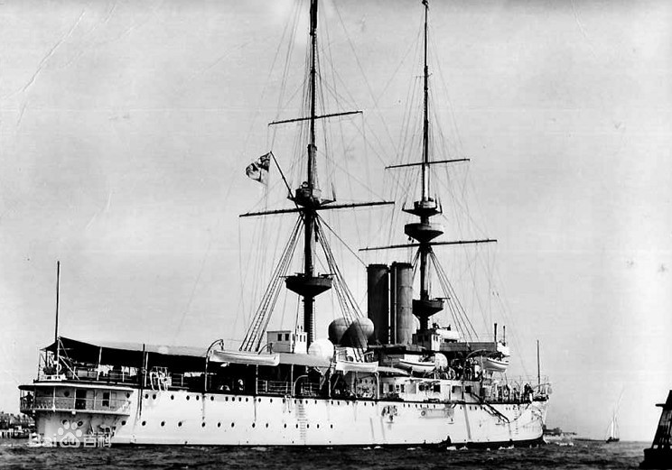

值得注意的是，英国的二等战列舰基本是为了海外基地使用，尤其是中国附近，其吃水较浅，甚至可以在长江航道中航行。随着1905年俄国的战败以及英日同盟的建立，远东防务压力大大减轻，费舍尔得以将大批舰艇调回本土，以应对日益强大的德国公海舰队。这些二等战列舰要么拆解以便有更多经费建造无畏舰，要么在一战中沦为二线甚至三线兵力，发挥余热，也不乏被新兴海上武器击沉的战例。



声望号资料极少，仅有一些性能数据留存于世。其实，作为一艘一战前就解体的皇家海军战舰而言，平淡无奇的船生不足为奇。

性能数据

声望（Renown）号：1897.1.8服役，1914退役解体

主要数据：

排水量：12350吨（标）；

主尺度：长115.8m×宽22m×吃水8m；

最大航速：19节 续航力：8500海里/15节

动力：立式三涨发动机，12000马力，2轴2桨；

武备：火炮254mm双联装×2，152mm×10，76mm×12；鱼雷457mm×5；

装甲：舷侧带203mm,甲板76mm；

人员：651–674人。

威严级

设计师威廉.怀特爵士用威严号及其8艘姊妹舰制造了十九世纪九十年代最佳的战列舰，也是有史以来建造数量最多的一级战列舰，为其他国家的战列舰设计树立了榜样。

威严级是君权级的发展和延续，使用了哈维钢装甲板得以用较少的重量获得足够的防护，由装甲覆盖的船体在装甲带下方弯曲，与甲板的下缘相接，提高了内部防护。采用新型305毫米主炮，能用无烟火药发射穿甲弹，穿透能力比以前的13.5英寸炮有较大提高，而重量大幅减轻。

|  |  |
| --- | --- |
| **舰名** | 威严级战列舰 |
| **排水量** | 14900吨（标）/16317吨（满） |
| **主尺度** | 长128.32m×宽22.86m×吃水8.38m |
| **最大航速** | 17.5节 |
| **续航力** | —— |
| **动力** | 立式三膨胀发动机，12000马力，2轴2桨 |
| **武备** | 305mm双联装×2，152mm×12，76mm×16；47mm×12，457mm鱼雷×5 |
| **装甲** | 舷侧带228mm；甲板63mm；炮塔152mm |

威严级用的是八号巨炮35倍12英寸305毫米双联，重46吨，是1894年才发明，发射弹重390千克，初速721米每秒，有效射程9100米，威严级前6艘是梨形露炮塔，一分钟一发，1898年以后建成的后3艘是圆形炮台，一分钟两发

声望级用的是三号巨炮32或35倍10英寸254毫米双联，与百人队长级相同，射速更快。

威严侧面上2下4共12门底层防护更好、高海况底层炮不能使用，其四角副炮可以前后射击。

没办法，前无畏的副炮一个德行，高海况下就是一个摆设，铺满侧面的副炮更是一个不小的隐患，一战中皇家海军多艘战舰因此重创或沉没。

老人星级

英国老人星级战列舰的设计目的是为了部署在远东，对抗迅速扩张的日本海军和日益膨胀的俄罗斯太平洋舰队。老人星级的武备和威严级一样，但更轻更快。老人星级是第一种使用水管锅炉的战列舰，这种锅炉可以提供更高的功率和更大的经济性，[老人星号战列舰](https://baike.baidu.com/item/%E8%80%81%E4%BA%BA%E6%98%9F%E5%8F%B7%E6%88%98%E5%88%97%E8%88%B0" \t "https://baike.baidu.com/item/%E8%80%81%E4%BA%BA%E6%98%9F%E7%BA%A7%E6%88%98%E5%88%97%E8%88%B0/_blank)在全速时每小时耗煤仅十吨，这一点对长期驻守海外、缺乏补给点的舰只更为必要。老人星级使用了新型的152毫米克虏伯装甲钢板，防护性能出色。完工后，老人星级都被派往远东和太平洋地区。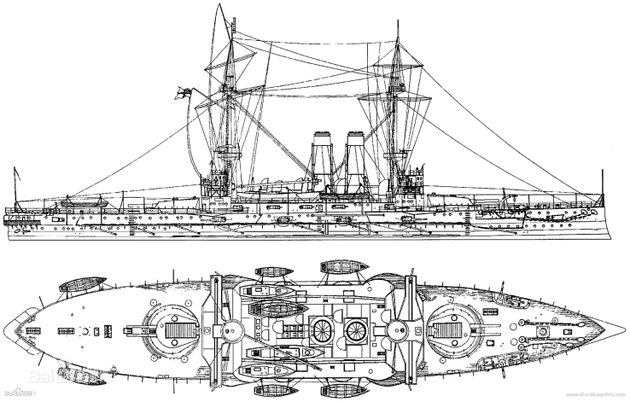

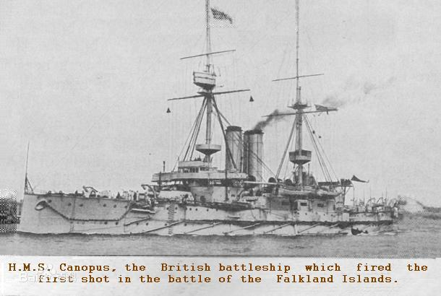

老人星（Canopus）号：由朴次茅斯海军船厂建造，1897.1.4动工，1897.10.12下水，1899.12服役，服役期间长时间驻守远东和太平洋。一战爆发时老人星号驻守在福克兰，1914.12参加了对德国海军将领斯佩伯爵率领的分舰队的战斗。后奉命回国，1920年退役解体。

哥利亚（Goliath）号： 由查塔姆海军船厂建造，1897.1.4动工，1898.3.23下水，1900.3服役，服役期间长时间驻守远东和太平洋。1905年奉命回国，参加了一战，1915.5.13在赫利斯角被土耳其驱逐舰击沉。

海洋（Ocean）号：由德文波特船厂建造，1897.2.15动工，1898.7.5下水，1900.2服役，服役期间长时间驻守远东和太平洋。1905年奉命回国，参加了一战，1915.3.18在达达尼尔海峡触雷沉没

光荣（Glory）号：由伯肯黑德船厂建造，1896.12.1动工，1899.3.11下水，1900.10服役，服役期间长时间驻守远东和太平洋。1905年奉命回国，参加了一战，1922年退役解体。

怨仇（Vengeance）号：由维克斯的巴罗造船厂建造，1898.8.23动工，1899.7.25下水，1902.4服役，服役期间长时间驻守远东和太平洋。1905年奉命回国，参加了一战，1921年退役解体。

阿尔比翁（Albion）号：由泰晤士钢铁厂船厂建造，1896.12.3动工，1899.6.21下水，1901.6服役，服役期间长时间驻守远东和太平洋。1905年奉命回国，参加了一战，1919年退役解体。

主要数据：

排水量：12950吨（标）/ 14320吨（满）；

主尺度：长131.1m×宽22.6m×吃水7.9m；

最大航速：18.3节 续航力：4500海里/10节

动力：立式三膨胀发动机，15400马力，2轴2桨；

武备：火炮305mm双联装×2，152mm×12，76mm×10；鱼雷457mm×2；

装甲：舷侧带152mm,甲板63mm，炮塔203mm；

人员：680人。

老人星级强化副炮，改进炮塔，是主炮射速有了一定提高，其所用的305MM35倍径主炮虽然看起来不如为日本建造的富士级的305MM40倍径炮，但日本拿到的是

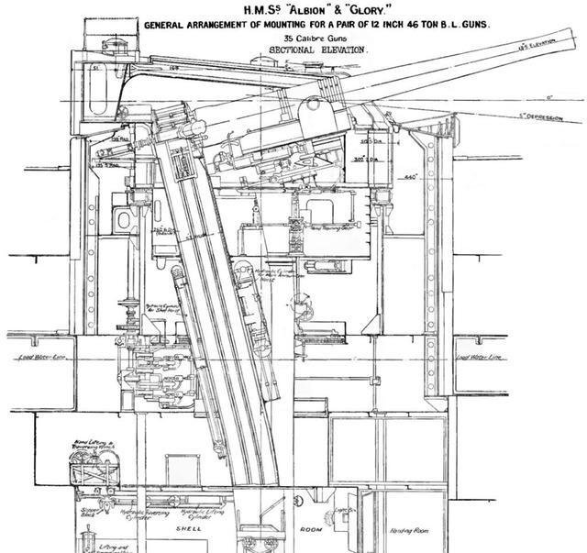

猴版（上图，老人星级战列舰主炮结构），性能甚至不如老人星级主炮。有的评论指出，老人星最大的弱点在于防护不足，虽然复合装甲可以大幅度提高防护水平，但还是太薄，这一点会让皇家海军付出代价。

顺带提一句，这船的设计师还是威廉.亨利.怀特，皇家海军最伟大的设计师之一。

可畏级

可畏级是老人星级和威严级的综合版，综合了老人星的高速和威严的全面防护。本级共建造8艘，由[威廉·怀特](https://baike.baidu.com/item/%E5%A8%81%E5%BB%89%C2%B7%E6%80%80%E7%89%B9/15516078)爵士设计。（没错，又是这家伙）

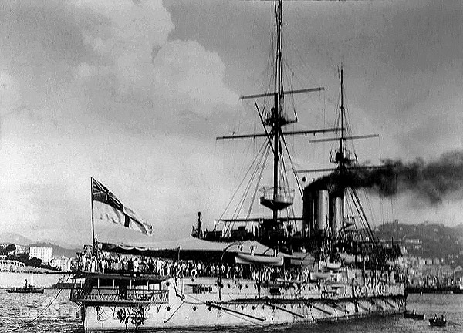

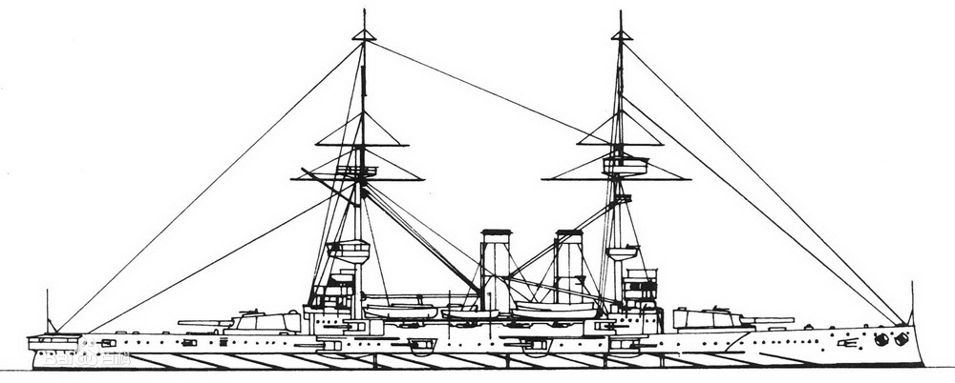

可畏级战列舰舰是威严级的改进型，但外形更近似于扩大的老人星级，只是采用了228毫米厚的舷侧装甲。得益于改进的船体外形以及丢弃了船尾的冗余龙骨邦木，这级舰比威严级舰船有更好的操纵性，但航海性能一般。本级舰从1898开始建造，共建造了3批8艘，也有人把这3批分作3级，或者把前3艘作为一级，后5艘当做一级的。第二批舰采用了性能和防护更好的新型炮塔。第三批舰则针对前两批通风不好的情况进行了改进。

所有的本级都参加了一战，可畏号在1915年1月1日在波特兰角被德国潜艇U-24号击沉，不拒号于1915年3月18日在达达尼尔海峡触雷沉没，壁垒在1914年11月26日在希尔内斯锚地发生爆炸后沉没。其他各舰在1920-21年退役解体。

### 第一批

|  |  |
| --- | --- |
| **可畏（Formidable）号**  由朴次茅斯海军船厂建造，1898.3.21动工，1898.11.17下水，1901.9服役，参加了一战，1915.1.1在波特兰角被德国潜艇U-24号击沉。 | [IMG_256](https://baike.baidu.com/pic/%E5%8F%AF%E7%95%8F%E7%BA%A7%E6%88%98%E5%88%97%E8%88%B0/17546699/17308613/a71ea8d3fd1f41342d01c5ce201f95cad1c85e48?fr=lemma&ct=cover" \o "可畏号" \t "https://baike.baidu.com/item/%E5%8F%AF%E7%95%8F%E7%BA%A7%E6%88%98%E5%88%97%E8%88%B0/_blank)  [可畏号](https://baike.baidu.com/pic/%E5%8F%AF%E7%95%8F%E7%BA%A7%E6%88%98%E5%88%97%E8%88%B0/17546699/17308613/a71ea8d3fd1f41342d01c5ce201f95cad1c85e48?fr=lemma&ct=cover" \o "可畏号" \t "https://baike.baidu.com/item/%E5%8F%AF%E7%95%8F%E7%BA%A7%E6%88%98%E5%88%97%E8%88%B0/_blank) |
| **不拒（Irresistible）号**  由查塔姆海军船厂建造，1898.4.11动工，1898.12.15下水，1902.2服役，参加了一战，1915.3.18在达达尼尔海峡执行对岸炮轰任务时驶入狭窄航道，触雷沉没。 | [IMG_257](https://baike.baidu.com/pic/%E5%8F%AF%E7%95%8F%E7%BA%A7%E6%88%98%E5%88%97%E8%88%B0/17546699/17308614/18d8bc3eb13533fa373f539eadd3fd1f40345bf1?fr=lemma&ct=cover" \o "不拒号" \t "https://baike.baidu.com/item/%E5%8F%AF%E7%95%8F%E7%BA%A7%E6%88%98%E5%88%97%E8%88%B0/_blank)  [不拒号](https://baike.baidu.com/pic/%E5%8F%AF%E7%95%8F%E7%BA%A7%E6%88%98%E5%88%97%E8%88%B0/17546699/17308614/18d8bc3eb13533fa373f539eadd3fd1f40345bf1?fr=lemma&ct=cover" \o "不拒号" \t "https://baike.baidu.com/item/%E5%8F%AF%E7%95%8F%E7%BA%A7%E6%88%98%E5%88%97%E8%88%B0/_blank) |
| **不饶（Implacable）号**  由德文波特船厂建造，1898.7.13动工，1899.3.11下水，1901.9服役，一战时，参加了达达尼尔海峡和加里波利等战役，与意大利和希腊海军联合执行了封锁任务。1916年回国，1921年退役解体。 | [IMG_258](https://baike.baidu.com/pic/%E5%8F%AF%E7%95%8F%E7%BA%A7%E6%88%98%E5%88%97%E8%88%B0/17546699/17308615/3b292df5e0fe9925220faae031a85edf8db1717b?fr=lemma&ct=cover" \o "不饶号" \t "https://baike.baidu.com/item/%E5%8F%AF%E7%95%8F%E7%BA%A7%E6%88%98%E5%88%97%E8%88%B0/_blank)  [不饶号](https://baike.baidu.com/pic/%E5%8F%AF%E7%95%8F%E7%BA%A7%E6%88%98%E5%88%97%E8%88%B0/17546699/17308615/3b292df5e0fe9925220faae031a85edf8db1717b?fr=lemma&ct=cover" \o "不饶号" \t "https://baike.baidu.com/item/%E5%8F%AF%E7%95%8F%E7%BA%A7%E6%88%98%E5%88%97%E8%88%B0/_blank) |

### 第二批

|  |  |  |
| --- | --- | --- |
| **伦敦（London）号**  由朴次茅斯海军船厂建造，1898.12.8动工，1899.9.21下水，1902.6服役，1915.3月参加攻击达达尼尔海峡， 1915.4.25支持加里波利登陆。与意大利和希腊海军联合执行了封锁任务。1920退役解体。 | [IMG_259](https://baike.baidu.com/pic/%E5%8F%AF%E7%95%8F%E7%BA%A7%E6%88%98%E5%88%97%E8%88%B0/17546699/17308616/5ab5c9ea15ce36d3883641803ff33a87e950b154?fr=lemma&ct=cover" \o "伦敦号" \t "https://baike.baidu.com/item/%E5%8F%AF%E7%95%8F%E7%BA%A7%E6%88%98%E5%88%97%E8%88%B0/_blank)  [伦敦号](https://baike.baidu.com/pic/%E5%8F%AF%E7%95%8F%E7%BA%A7%E6%88%98%E5%88%97%E8%88%B0/17546699/17308616/5ab5c9ea15ce36d3883641803ff33a87e950b154?fr=lemma&ct=cover" \o "伦敦号" \t "https://baike.baidu.com/item/%E5%8F%AF%E7%95%8F%E7%BA%A7%E6%88%98%E5%88%97%E8%88%B0/_blank) | |
| **壁垒（Bulwark）号**  由德文波特船厂建造，1899.3.20动工，1899.10.18下水，1902.3服役，1914.11.26在希尔内斯锚地发生意外爆炸后沉没。 | [IMG_260](https://baike.baidu.com/pic/%E5%8F%AF%E7%95%8F%E7%BA%A7%E6%88%98%E5%88%97%E8%88%B0/17546699/17308617/574e9258d109b3de374227d8c9bf6c81810a4c85?fr=lemma&ct=cover" \o "壁垒号" \t "https://baike.baidu.com/item/%E5%8F%AF%E7%95%8F%E7%BA%A7%E6%88%98%E5%88%97%E8%88%B0/_blank)  [壁垒号](https://baike.baidu.com/pic/%E5%8F%AF%E7%95%8F%E7%BA%A7%E6%88%98%E5%88%97%E8%88%B0/17546699/17308617/574e9258d109b3de374227d8c9bf6c81810a4c85?fr=lemma&ct=cover" \o "壁垒号" \t "https://baike.baidu.com/item/%E5%8F%AF%E7%95%8F%E7%BA%A7%E6%88%98%E5%88%97%E8%88%B0/_blank) | |
| **庄严（Venerable）号**  由查塔姆海军船厂建造，1899.1.2动工，1899.11.2下水，1902.11服役，参加了一战，执行了炮击多佛尔和达达尼尔海峡等任务，与意大利和希腊海军联合执行了封锁任务。1920年退役解体。 | [IMG_261](https://baike.baidu.com/pic/%E5%8F%AF%E7%95%8F%E7%BA%A7%E6%88%98%E5%88%97%E8%88%B0/17546699/17308618/b8014a90f603738da3dcce92b61bb051f919ece8?fr=lemma&ct=cover" \o "庄严号" \t "https://baike.baidu.com/item/%E5%8F%AF%E7%95%8F%E7%BA%A7%E6%88%98%E5%88%97%E8%88%B0/_blank)  [庄严号](https://baike.baidu.com/pic/%E5%8F%AF%E7%95%8F%E7%BA%A7%E6%88%98%E5%88%97%E8%88%B0/17546699/17308618/b8014a90f603738da3dcce92b61bb051f919ece8?fr=lemma&ct=cover" \o "庄严号" \t "https://baike.baidu.com/item/%E5%8F%AF%E7%95%8F%E7%BA%A7%E6%88%98%E5%88%97%E8%88%B0/_blank) | |
|  | |

### 第三批

|  |  |
| --- | --- |
| **女王（Queen）号**  由德文波特船厂建造，1901.3.12动工，1902.3. 8下水，1904.3服役， 参加了一战，执行了炮击多佛尔和达达尼尔海峡等任务，与意大利和希腊海军联合执行了封锁任务。1920年退役解体。 | [IMG_256](https://baike.baidu.com/pic/%E5%8F%AF%E7%95%8F%E7%BA%A7%E6%88%98%E5%88%97%E8%88%B0/17546699/17308619/503d269759ee3d6d62844a7b46166d224e4adec4?fr=lemma&ct=cover" \o "女王号" \t "https://baike.baidu.com/item/%E5%8F%AF%E7%95%8F%E7%BA%A7%E6%88%98%E5%88%97%E8%88%B0/_blank)  [女王号(4张)](https://baike.baidu.com/pic/%E5%8F%AF%E7%95%8F%E7%BA%A7%E6%88%98%E5%88%97%E8%88%B0/17546699/17308619/503d269759ee3d6d62844a7b46166d224e4adec4?fr=lemma&ct=cover" \o "女王号" \t "https://baike.baidu.com/item/%E5%8F%AF%E7%95%8F%E7%BA%A7%E6%88%98%E5%88%97%E8%88%B0/_blank) |
| **威尔士亲王（Prince of Wales）号**  由查塔姆海军船厂建造，1901.3.20动工，1902.3.25下水，1904.3服役，参加了一战，执行了炮击多佛尔和达达尼尔海峡等任务，与意大利和希腊海军联合执行了封锁任务。1920年退役解体。 | [IMG_257](https://baike.baidu.com/pic/%E5%8F%AF%E7%95%8F%E7%BA%A7%E6%88%98%E5%88%97%E8%88%B0/17546699/17308620/0d338744ebf81a4c1efc2179d22a6059242da6b0?fr=lemma&ct=cover" \o "威尔士亲王号" \t "https://baike.baidu.com/item/%E5%8F%AF%E7%95%8F%E7%BA%A7%E6%88%98%E5%88%97%E8%88%B0/_blank)  [威尔士亲王号(4张)](https://baike.baidu.com/pic/%E5%8F%AF%E7%95%8F%E7%BA%A7%E6%88%98%E5%88%97%E8%88%B0/17546699/17308620/0d338744ebf81a4c1efc2179d22a6059242da6b0?fr=lemma&ct=cover" \o "威尔士亲王号" \t "https://baike.baidu.com/item/%E5%8F%AF%E7%95%8F%E7%BA%A7%E6%88%98%E5%88%97%E8%88%B0/_blank) |

|  |  |
| --- | --- |
| **参数** |  |
| **排水量** | 14500吨（标）/ 15800吨（满） | [IMG_256](https://baike.baidu.com/pic/%E5%8F%AF%E7%95%8F%E7%BA%A7%E6%88%98%E5%88%97%E8%88%B0/17546699/17308612/71cf3bc79f3df8dc12904021c811728b461028d5?fr=lemma&ct=cover" \o "可畏级集锦" \t "https://baike.baidu.com/item/%E5%8F%AF%E7%95%8F%E7%BA%A7%E6%88%98%E5%88%97%E8%88%B0/_blank)  [可畏级](https://baike.baidu.com/pic/%E5%8F%AF%E7%95%8F%E7%BA%A7%E6%88%98%E5%88%97%E8%88%B0/17546699/17308612/71cf3bc79f3df8dc12904021c811728b461028d5?fr=lemma&ct=cover" \o "可畏级集锦" \t "https://baike.baidu.com/item/%E5%8F%AF%E7%95%8F%E7%BA%A7%E6%88%98%E5%88%97%E8%88%B0/_blank) |
| **主尺度** | 长131.6m×宽22.86m×吃水7.9m |
| **最大航速** | 18.1节 续航力：—— |
| **动力** | 立式三膨胀发动机，15400马力，2轴2桨 |
| **武备** | 双联装305mm/40倍径炮×2，152mm/45倍径炮×12，76mm炮×16；鱼雷457mm×4 |
| **装甲** | 舷侧带228mm,甲板63mm，炮塔254mm |
| **人员** | 730人 |

该级舰采用了新的305MM主炮，有资料称英国的40倍径305MM炮是在俄国造出同型炮之后才搞出来的，英国早期40倍径305炮引信质量差，因而没有列装。

给日本富士级的305MM40倍径主炮英国人自然十分清楚，这个猴版主炮性能上自然无法与英国自用炮相比，更不必讲日后的40倍径炮了。

作为产量最大的前无畏舰，战斗经历多十分正常，大多数活到一战后的前无畏参加过达达尼尔海峡战役，此战中前无畏损失惨重，之前提到的老人星级歌利亚号就被土耳其民族支柱号驱逐舰雷击沉没，可畏号则被潜艇击沉。其实，连超无畏舰鲁莽号都命丧于此，出场率更高的前无畏损失这么大也不奇怪。

关于以上舰炮论述来自知乎，欢迎指正。

邓肯级

大英帝国统治着全球海洋霸权。为维护海洋霸权，英国推行所谓“双强标准”的海军政策，即确保在任何情况下皇家海军战舰数量与任意两支外国海军的总和保持均等。1900年前后，所谓“双强标准”就是应对法俄同盟这世界海军第二和第三两强的标准，邓肯级的建造就是用来回应法国和俄国的军舰建造计划的。

世纪末叶英国在得到法国和俄罗斯在建造高速[战列舰](https://baike.baidu.com/item/%E6%88%98%E5%88%97%E8%88%B0/862113)的情报后，英国在可畏级的基础上设计了邓肯级。为了追上已知的快速法、俄国军舰，邓肯级的航速要比前面建造的战列舰快1节，排水量也减少一千吨左右，这是以牺牲装甲为代价换取高速度的基础上实现的，用178毫米的舷侧装甲取代了可畏级的228毫米装甲。蒙塔古号于1906.5.30因大雾在伦迪（Lunday）岛搁浅失事，其他所有的本级都参加了一战，拉塞尔号1916.04.27在马耳他触雷沉没，康华利号1917.1.9在马耳他被德国潜艇U-32发射的鱼雷击沉。其他各舰在1919-20年退役解体。

备注：邓肯级被非正式地称为"海军上将级"

邓肯级线图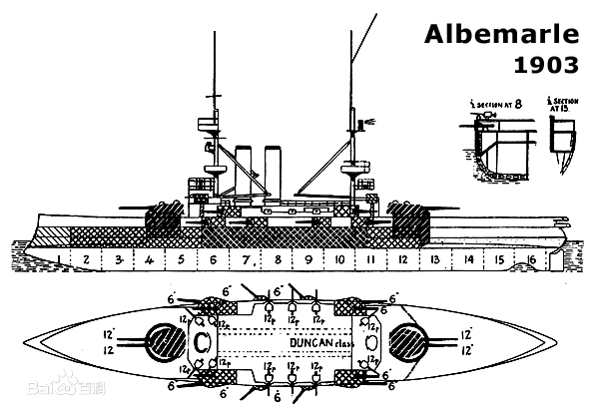

世纪末叶英国在得到法国和俄罗斯在建造高速[战列舰](https://baike.baidu.com/item/%E6%88%98%E5%88%97%E8%88%B0/862113)的情报后，英国在可畏级的基础上设计了邓肯级。为了追上已知的快速法、俄国军舰，邓肯级的航速要比前面建造的战列舰快1节，排水量也减少一千吨左右，这是以牺牲装甲为代价换取高速度的基础上实现的，用178毫米的舷侧装甲取代了可畏级的228毫米装甲。蒙塔古号于1906.5.30因大雾在伦迪（Lunday）岛搁浅失事，其他所有的本级都参加了一战，拉塞尔号1916.04.27在马耳他触雷沉没，康华利号1917.1.9在马耳他被德国潜艇U-32发射的鱼雷击沉。其他各舰在1919-20年退役解体。

备注：邓肯级被非正式地称为"海军上将级"

排水量：13640吨（标）/ 15000吨（满）；

主尺度：长132m×宽23m×吃水7.7m；最大航速：19节 续航力：——

动力：立式三膨胀发动机，18250马力，2轴2桨；

武备：双联装305mm/40倍径炮×2，152mm/45倍径炮×12，76mm炮×10；鱼雷457mm×4；装甲：舷侧带178mm,甲板63mm，炮塔254mm；

人员：720人 [1-2]  。

19节航速并不是特别快，俄国皇太子号只慢了一点点，不过竟然比南卡罗来纳级快（无畏舰航速之耻）。

话说英国人天生喜欢速度换防御？

邓肯级178MM主装甲着实却让人担忧，但幸运的是邓肯级并未参加大型海上战斗，不幸的是她们又遇见了新生代力量——潜艇。大英帝国为了维持海上霸权，不惜血本建设皇家海军，邓肯级不过是这一背景下的产物

邓肯(Duncan)号：由泰晤士钢铁厂船厂建造，1899.10.7动工，1901.3.21下水，1903.10服役。大战爆发后加入海峡舰队，1915年驻在塔兰托，以加强在亚得里亚海的意大利舰队。1916.10至12月份参加了对希腊保皇党采取的行动。1917.1重新回到塔兰托。后回国，1920退役解体。

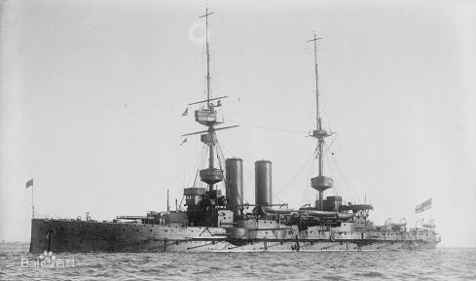阿尔伯马尔号

阿尔伯马尔(Albermarle) 号：由查塔姆海军船厂建造，1900.1.8动工，1901.3.5下水，1903.11服役。大战爆发后加入海峡舰队，1915.11参加了对

达达尼尔的攻击，但在11.6在一场暴风雨中损坏，不得不退出战斗进行维修。1916.1被派往摩尔曼斯克作为警戒舰，9月回国，1919退役解体。

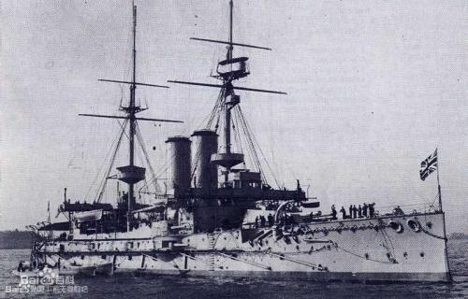埃克斯茅斯号

埃克斯茅斯(Exmouth) 号：由伯肯黑德船厂建造，1899.8.10动工，1901.8.31下水，1903.5服役。大战爆发后加入海峡舰队，1915年11月参加了对达达尼尔的攻击，1917.3转入东印度舰队，在印度洋进行护航。1920退役解体。

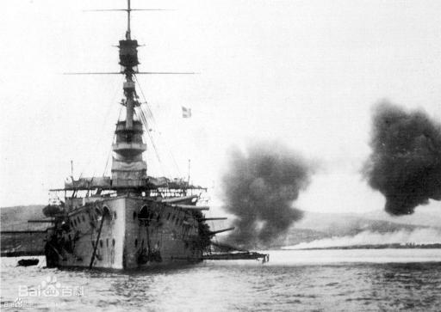康利华号

康华利(Cornwallis) 号：由泰晤士钢铁厂船厂建造，1899.7.19动工，1901.7.13下水，1904.2服役。1915.11参加了对达达尼尔的攻击，1916年起在东地中海和苏伊士运河巡逻，1917.1.9在马耳他被德国潜艇U-32发射的鱼雷击沉。

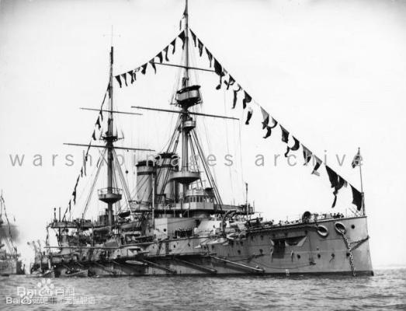拉塞尔号

拉塞尔(Russell) 号：由泰恩河畔的帕尔默船厂建造，1899.3.11动工，1901.2.19下水，1903.2服役。大战爆发后加入海峡舰队，1915年11月参加了对达达尼尔的攻击，1916.04.27在马耳他触雷沉没。

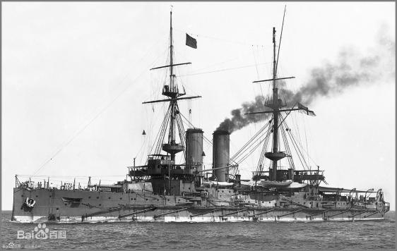蒙塔古号

蒙塔古(Montagu) 号：由德文波特船厂建造，1899.11动工，1903.10服役。1906.5.30因大雾在伦迪（Lunday）岛搁浅失事。

爱德华七世级

爱德华七世级战列舰（英文：King Edward VII-class battleship ）是二十世纪期英国建造的一型前无畏级战列舰。

大英帝国虽然依旧统治着全球海洋霸权，但随着工业革命的扩散，新兴工业国家日益对老牌传统工业国家发起挑战，尤以统一后的德国为最，新大陆上的美国则默默地紧随其后。而刚刚结束的[布尔战争](https://baike.baidu.com/item/%E5%B8%83%E5%B0%94%E6%88%98%E4%BA%89/2262036)留给英国的是噩梦般的感受和对自信心的沉重打击，高达2.2亿的战争开支也使英国财政压力沉重。在这种情况下，为维护海洋霸权，英国仍然决定加强海军得建设，爱德华七世级战列舰应运而生。

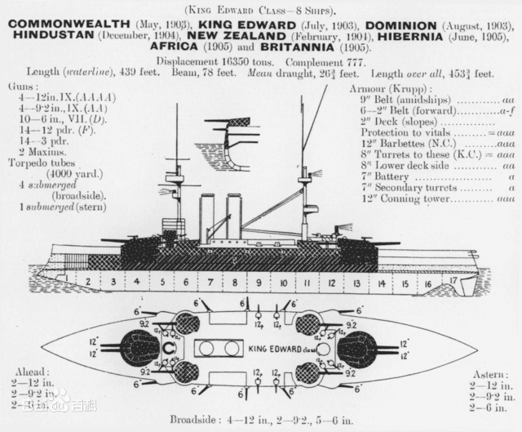

英国新舰在设计时重点考虑在主炮火力与对手相等时如何压倒对手，同时考虑战列舰在对抗巡洋舰和装甲巡洋舰时主炮射速偏低、副炮火力不足等情况，因此决定采用二级主炮。这样，爱德华七世级战列舰同时配备305mm主炮4门和234mm主炮4门，加上152mm副炮，足以压倒任何对手。二级主炮的出现，标志着前无畏舰的发展进入了辉煌时期。而爱德华七世级战列舰也成为了日本“香取”级战列舰的母型。

爱德华七世级战列舰在当时可谓开一代之先河，英国国王爱德华七世亲自出席了以自己名字命名军舰的下水仪式。从理论上讲，爱德华七世级战列舰可以压倒任何竞争对手（尽管优势不是很大），使得对手们群起效仿，其设计思想在英国纳尔逊级、法国丹东级和日本的萨摩级上被发挥到了极致，直接刺激了无畏舰的出现，也使自己迅速变得过时。

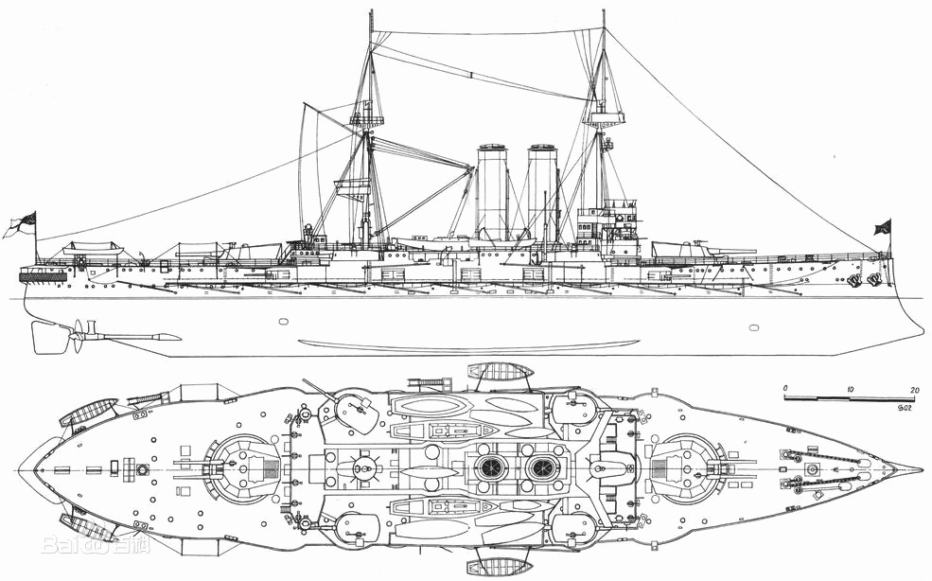

平心而论，爱德华七世级战列舰并不那么出色。该级舰的可操纵性较差，但很难长时间保持在一条直线上前进，因此获得了“颤抖的八大”的绰号。二级主炮占据了太多的重量，直接导致爱德华七世级战列舰的续航力较短。而在实际使用中发现，爱德华七世级战列舰引以为傲的二级主炮在使用中也存在问题，即：一二级主炮很难共同使用，因为弹着点不同，火控系统很难协调指挥，只能轮流操作，这在客观上变相否定了爱德华七世级战列舰采用二级主炮的初衷，迫使后继舰要么回到传统设计，要么采用统一口径的主炮。后一点直接导致了全装重火力军舰的出世，尽管在惯性的推动下依然发展了纳尔逊级，但无畏舰的出现已无可阻挡 。

尽管如此，这玩意依旧造了不少，根本在于英国行家海军第二两强政策。

附注：两强政策

1889年，英国通过海军防御法案，正式确立两强标椎，即大英海军实力大于第二与第三的和（从未见过如此厚颜无耻之国），在此指引下，英国皇家海军不得不疯狂造船，以至于来不及去吸收消化前一型战舰的经验，这也是不列颠前两个世纪的基本国策。不过这种不要脸的政策英国人很快就吃不消了，要么疯狂造船，要么物色盟友，于是英日同盟正式形成。事实证明，两强政策是难以实现的，尤其是在一个日渐衰落的帝国。

爱德华七世级战列舰共六艘，均在无畏号下水同期服役，各舰如下：

爱德华七世(King Edward VII) 号：由德文波特船厂建造，1902.3.8动工，1903.7.23下水，1905.2作为大西洋舰队的旗舰服役，1909.3-1911.7担任本土舰队旗舰。一战爆发

[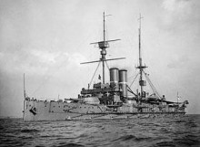](https://baike.baidu.com/pic/ç±å¾·åä¸ä¸çº§æåè°/17547981/0/8601a18b87d6277f70ce24892d381f30e824fca7?fr=lemma%26ct=single)爱德华七世号战列舰

时短暂进入地中海舰队，返回本土后主要用于本土对北海方向的警戒。1916.01.016在瑞斯角触雷受伤，在被拖往港口途中发生倾覆沉没。

自治领(Dominion) 号：由查塔姆海军船厂建造，1902.5.23动工，1903.8.25下水，1905.7服役。1906.8.16访问加拿大途中在圣劳伦斯湾搁浅，船体受损，在百慕大进行紧急抢修后返回本土维修。服役期间主要在本土舰队和海峡舰队，战争爆发后曾短暂进入地中海服役，参与对奥匈帝国海岸的封锁。后奉命归国，用于本土对北海方向的警戒，在爱德华七世沉没后担任第三舰队的旗舰。1921年退役解体。【注2】Commonwealth译为英联邦，而本级除了爱德华七世外都是殖民地名称，则Dominion译为自治领就合乎情理了Dominion这个单词多数译为主权，窃以为在这里不合适，理由同英联邦，既然。

英联邦(Commonwealth) 号：由位于格拉斯哥的Fairfield船厂建造，1902.6.17动工，1903.5.13下水，1905.03服役。1907.2.11在拉各斯港与大西洋舰队的阿尔伯马尔号战列舰发生碰撞。服役期间主要在本土舰队和海峡舰队，战争爆发后曾短暂进入地中海服役，参与对奥匈帝国海岸的封锁。后奉命归国，用于本土对北海方向的警戒，和姊妹舰一起在第三舰队服役。1921年退役解体。【注】Commonwealth这个单词多数译为共和国，窃以为在这里不合适，英国是君主立宪制国家嘛，考虑到英国国情，译为英联邦似乎更合适。

印度斯坦(Hindustan) 号：由克莱德班克的约翰布朗船厂建造，1902.10.25动工，1903.12.19下水，1905.07服役。服役期间主要在本土舰队和海峡舰队，战争爆发后曾短暂进入地中海服役，参与对奥匈帝国海岸的封锁。后奉命归国，用于本土对北海方向的警戒，和姊妹舰一起在第三舰队服役。1921年退役解体。

新西兰(New Zealand) 号：由朴次茅斯海军船厂建造，1903.2.9动工，1904.2.4下水，1905.06服役。1911.1.12更名为Zealandia。参与了加里波利行动，其他不详。 1921年退役解体。

非洲(Africa) 号：由查塔姆海军船厂建造，1904.1.27动工，1905.5.20下水，1906.11在大西洋舰队开始服役。1907.4.3转入海峡舰队。 1912.1成为水上飞机Shirnesse的测试舰，并成为皇家海军首次从船甲板上的起飞飞机的舰艇。一战爆发后参与了对奥匈帝国海岸的封锁。1917年后转入大西洋舰队第九巡洋舰中队，在中、南大西洋战斗巡逻。1920年退役解体。

不列颠尼亚(Britannia) 号：由朴次茅斯海军船厂建造，1904.2.4动工，1904.12.10下水，1906.09服役。一战爆发后参与了对奥匈帝国海岸的封锁。1915.1.26日搁浅，船底遭到严重损坏。维修后1916.9 - 1917.2重返亚得里亚海。1917年在直布罗陀检修后后转入大西洋舰队第九巡洋舰中队，在中、南大西洋战斗巡逻。1919.11.09在特拉法尔加海角被德国潜艇U-50发射的鱼雷击沉，成为一战中最后被击沉的大型舰只。

海伯尼亚(Hibernia) 号：由德文波特船厂建造，1904.1.6动工，1905.6.17下水，1907.1服役。一战爆发后参与了对奥匈帝国海岸的封锁。同新西兰号一起参与了加里波利行动。1921年退役解体 [1]  。

西班牙特拉法加角外海是英国海军的成名之地，1805年10月21日，英国海军与法西联军之间著名的特拉法尔加海战再次开打，这一战英国海军取得了辉煌的胜利，保证了此后100多年英国海上霸主地位的稳定。

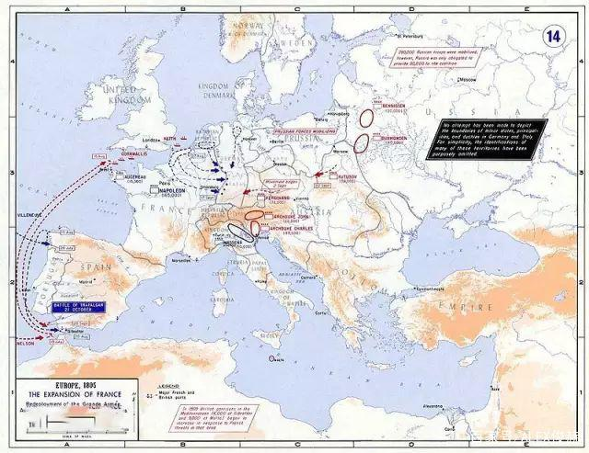

不过在113年后的1918年11月9日，同样在这片海域，英国皇家海军“不列颠尼亚”号战列舰被德国UB-50号潜艇仅用一颗鱼雷就击沉，它也成为了是第一次世界大战中最后一艘沉没的战列舰，同时德国潜艇当时使用的也是艇上的最后一颗鱼雷。

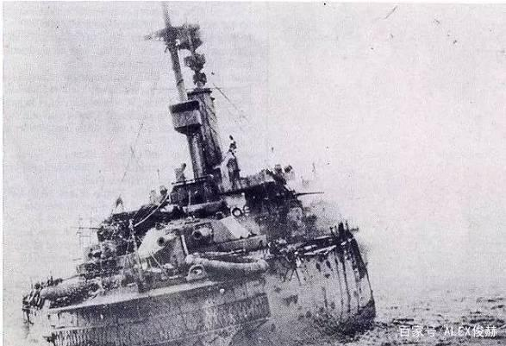

而同样巧合的是：不列颠尼亚正是英国的别称，二战中，德国为了避免带有国家名称含义的战舰被击沉，从而重创士气，特意在1939年11月15日，将“德意志”号袖珍战列舰更名为吕佐夫号，而不列颠尼亚号战列舰沉没后，英国海军的霸主地位自一战后开始滑落，直至今日。

这一次战列舰沉没后不久，一战结束，德国虽然公海舰队全部沉没，最终战败，却也动摇了英国的霸主地位，一战造成了英国经济的逐渐衰落，影响了海军的发展，而美国、日本等国的新兴海军开始不断发展。

主要数据：

排水量：15700吨（标）/ 17200吨（满）；

主尺度：长138.3m×宽23.77m×吃水7.71m（最大8.22m）；

最大航速：19节 续航力：——

动力：立式三膨胀发动机，18300马力，2轴2桨；

武备：双联装305mm/40倍径炮×2，单装234mm/45倍径炮×4，152mm/45倍径炮×10，76mm炮×14，47mm炮×14；鱼雷457mm×4；

装甲：舷侧带178-228mm,甲板50mm，司令塔178 mm、炮塔305mm；

人员：755-777人 [2]  。

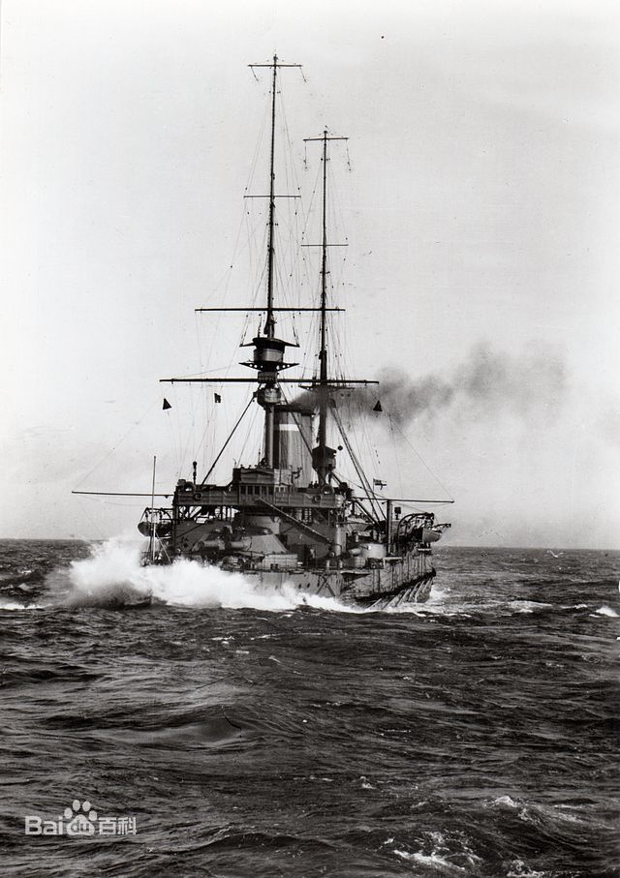

快速级

快速级战列舰，原本是智利向英国订购的二级战列舰，以应对邻国阿根廷日益膨胀的海军实力。但随着1904年南美军备竞赛的暂时和解，该级舰被放弃订购，由于其出色的性能一时间被交战的日本和俄国争相抢购，后被纳入英国皇家海军的编制之下。

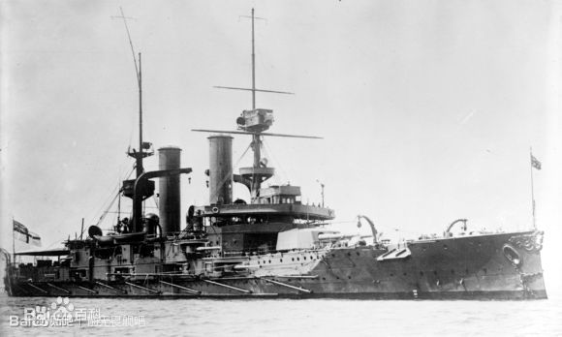

附注：南美海军竞赛

十九世纪末期，[南美洲](https://baike.baidu.com/item/%E5%8D%97%E7%BE%8E%E6%B4%B2/138913" \t "https://baike.baidu.com/item/%E5%BF%AB%E9%80%9F%E7%BA%A7%E6%88%98%E5%88%97%E8%88%B0/_blank)的军备竞赛方兴未艾，智利的老对头阿根廷从意大利订购了4艘[加里波第级装甲巡洋舰](https://baike.baidu.com/item/%E5%8A%A0%E9%87%8C%E6%B3%A2%E7%AC%AC%E7%BA%A7%E8%A3%85%E7%94%B2%E5%B7%A1%E6%B4%8B%E8%88%B0" \t "https://baike.baidu.com/item/%E5%BF%AB%E9%80%9F%E7%BA%A7%E6%88%98%E5%88%97%E8%88%B0/_blank)，一跃成为南美海军的翘楚。作为应对，智利从英国订购了两艘战列舰，用于对付阿根廷海军中的装甲巡洋舰。这一时期南美海军三巨头之间互有不和，掀起了声势浩大却又劳民伤财的军备竞赛，为此还诞生了一些丧心病狂的战舰，例如7炮塔神教阿金库尔，风格混搭阿根廷战列舰，命途多舛托雷海军上将号。

智利从英国订购了两艘战列舰，用于对付阿根廷海军中的装甲巡洋舰。进入二十世纪后，南美诸国关系有所缓和，各国为了缓解军备竞赛引起的财政压力纷纷出售新建和在建的舰艇，智利也把在英国建造的两艘战列舰挂牌出售。为防止智利出售给竞争对手俄国，1903年12月3日，两舰被英国政府所购买。  
　　本级舰由里德.爱德华爵士在1901年设计，火力仅相当于二级战列舰，与英国传统的战列舰相比，更像一级高速重装甲的巡洋舰，与战列舰相比装甲防护比较轻，但具有强大的副炮和较高的航速。本级的两艘舰只都参加了一战，凯旋号1915年5月25日在达达尼尔海峡被德国潜艇U-21发射的鱼雷击沉。快速号1920退役并解体

排水量：11740吨（标）/ 13430吨（满）；

主尺度：长146.3m×宽21.65m×吃水7.6m；

最大航速：19节 续航力：——

动力：立式三膨胀发动机，14000马力，2轴2桨；

武备：双联装254mm/45倍径炮×2，190mm/50倍径炮×14，76mm炮×14；鱼雷457mm×2；

装甲：舷侧带117.8mm,甲板76mm，炮塔254mm；

人员：802人。

快速（Swiftsure）号：由阿姆斯特朗船厂建造，1902.2.26动工，1903.1.15下水，1904.6服役，任东印度分舰队旗舰。大战爆发后在印度洋担任护卫、护送任务。1915.2月加入攻击达达尼尔海峡的舰队，于9.18遭到德国潜艇U21号的攻击，但未受到损失。1916.2转到大西洋的第九巡洋舰分队。1917.4月至1918.2月住宿船。1920退役解体。  
　　凯旋（Triumph）号：由维克斯的巴罗造船厂建造，1902.2.26动工，1903.1.12下水，1904.6服役。战争开始时凯旋号在香港，成为搜索中的斯比舰队的一部分，并捕获了1艘德国的运煤船。1914.11参加了日本夺取青岛的行动。1915.2月加入达达尼尔海峡攻击舰队。 1915.5.25在达达尼尔海峡被德国潜艇U-21发射的鱼雷击沉。

额，老朋友怀特不见了。

附注：威廉亨利怀特

威廉·亨利·怀特爵士Sir William Henry White（1845.2.2-1913.2.17），他被称为“史上最伟大的最新战舰设计师”。出生在德文波特，1859年成为海军造船厂的一名学徒，1863年获得奖学金，进入新成立海军造船学院，后来成为造船总监爱德华·里德的秘书，直到1870年7月后者辞职为止。此后他又一段时间在皇家海军学院当讲师，1875年他成为造船助理，并结婚

## 主要作品

他出版了一本造船手册颁发给各级工程师，1884年怀特提出建议对皇家海军设计师协会的成立影响极大，从1886-1902年担任英国海军建造主管，他设计并主管建造的军舰，从“[君权级战列舰](https://baike.baidu.com/item/%E5%90%9B%E6%9D%83%E7%BA%A7%E6%88%98%E5%88%97%E8%88%B0)”到“庄严号”，再到“爱德华七世号”，是[维多利亚时代](https://baike.baidu.com/item/%E7%BB%B4%E5%A4%9A%E5%88%A9%E4%BA%9A%E6%97%B6%E4%BB%A3" \t "https://baike.baidu.com/item/%E5%A8%81%E5%BB%89%C2%B7%E4%BA%A8%E5%88%A9%C2%B7%E6%80%80%E7%89%B9/_blank)晚期海军战舰的典范---坚固、均匀、可靠而高效，1895年被封为爵士 [1]  。在他当造船总监的16年里，他造了43艘战列舰，26艘装甲巡洋舰、102艘防护巡洋舰和74艘非装甲军舰，总共245艘军舰，造价总额高达8000万英镑（1900年币值）。推休后在丘纳德航运公司、英国机械工程学会等任职，1913年中风去世。 [1]

值得注意的是，北洋海军致远级防护巡洋舰基本上发展自怀特的防护巡洋舰，并在前期指导致远的设计，不过210MM口径巨炮让致远有些头重脚轻。

纳尔逊勋爵级

注意，这可不是BIG SEVEN里的纳尔逊，而是皇家海军最后一艘前无畏。

纳尔逊爵士级是英国最后一级前[无畏舰](https://baike.baidu.com/item/%E6%97%A0%E7%95%8F%E8%88%B0/992002)，也是英国使用[往复式发动机](https://baike.baidu.com/item/%E5%BE%80%E5%A4%8D%E5%BC%8F%E5%8F%91%E5%8A%A8%E6%9C%BA/4338787)的最后一级战列舰。尽管1903年[意大利设计](https://baike.baidu.com/item/%E6%84%8F%E5%A4%A7%E5%88%A9%E8%AE%BE%E8%AE%A1" \t "https://baike.baidu.com/item/%E7%BA%B3%E5%B0%94%E9%80%8A%E5%8B%8B%E7%88%B5%E7%BA%A7%E6%88%98%E5%88%97%E8%88%B0/_blank)师库尼贝蒂在《皇家海军理想型战列舰方案》中首次阐述了全装重型战列舰的概念，提出取消二级主炮、统一主炮口径、增加主炮数量，通过集中控制火炮齐射对目标区域的火力“覆盖”以提高命中率的设想，但保守的约翰牛们仍决定在[爱德华七世](https://baike.baidu.com/item/%E7%88%B1%E5%BE%B7%E5%8D%8E%E4%B8%83%E4%B8%96" \t "https://baike.baidu.com/item/%E7%BA%B3%E5%B0%94%E9%80%8A%E5%8B%8B%E7%88%B5%E7%BA%A7%E6%88%98%E5%88%97%E8%88%B0/_blank)级的基础上发展新一级战列舰，这就是纳尔逊爵士级。

纳尔逊爵士级是英国最后一级前无畏舰，也是英国使用[往复式发动机](https://baike.baidu.com/item/%E5%BE%80%E5%A4%8D%E5%BC%8F%E5%8F%91%E5%8A%A8%E6%9C%BA" \t "https://baike.baidu.com/item/%E7%BA%B3%E5%B0%94%E9%80%8A%E5%8B%8B%E7%88%B5%E7%BA%A7%E6%88%98%E5%88%97%E8%88%B0/_blank)的最后一级战列舰。

[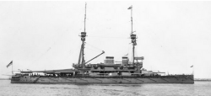](https://baike.baidu.com/pic/çº³å°éåçµçº§æåè°/22180903/0/a8ec8a13632762d00badb4e6abec08fa503dc6dc?fr=lemma%26ct=single)

尽管1903年[意大利设计](https://baike.baidu.com/item/%E6%84%8F%E5%A4%A7%E5%88%A9%E8%AE%BE%E8%AE%A1" \t "https://baike.baidu.com/item/%E7%BA%B3%E5%B0%94%E9%80%8A%E5%8B%8B%E7%88%B5%E7%BA%A7%E6%88%98%E5%88%97%E8%88%B0/_blank)师库尼贝蒂在《皇家海军理想型战列舰方案》中首次阐述了全装重型战列舰的概念，提出取消二级主炮、统一主炮口径、增加主炮数量，通过集中控制火炮齐射对目标区域的火力“覆盖”以提高命中率的设想，但保守的约翰牛们仍决定在[爱德华七世](https://baike.baidu.com/item/%E7%88%B1%E5%BE%B7%E5%8D%8E%E4%B8%83%E4%B8%96" \t "https://baike.baidu.com/item/%E7%BA%B3%E5%B0%94%E9%80%8A%E5%8B%8B%E7%88%B5%E7%BA%A7%E6%88%98%E5%88%97%E8%88%B0/_blank)级的基础上发展新一级战列舰，这就是纳尔逊爵士级。直到1905年费舍尔出任英国[第一海务大臣](https://baike.baidu.com/item/%E7%AC%AC%E4%B8%80%E6%B5%B7%E5%8A%A1%E5%A4%A7%E8%87%A3)，牵头组成了一个委员会，提出一个新型战列舰的设计方案：统一型号的10门12英寸口径主炮，可以长时间内保持21节航速运行的蒸汽轮机组。这个设计方案就是大名鼎鼎[无畏号战列舰](https://baike.baidu.com/item/%E6%97%A0%E7%95%8F%E5%8F%B7%E6%88%98%E5%88%97%E8%88%B0" \t "https://baike.baidu.com/item/%E7%BA%B3%E5%B0%94%E9%80%8A%E5%8B%8B%E7%88%B5%E7%BA%A7%E6%88%98%E5%88%97%E8%88%B0/_blank)。 [1]  但是，纳尔逊爵士级两艘舰初期建造的进度很快，更改设计已经来不及了。

纳尔逊爵士级的两艘舰均于1905·5动工，早无畏舰近半年，但下水最早的阿伽门农号为1906·6下水，晚于无畏舰（1905·10·2动工，1906·2·10下水）。 本级舰是威廉·怀特爵士主持设计的，尽管还没有服役就变得过时了，但纳尔逊爵士级所采用的技术被延续了下去。

纳尔逊爵士号战列舰服役后曾担任过舰队旗舰。两艘舰在一战爆发后转移到地中海舰队，均参加了对[达达尼尔海峡](https://baike.baidu.com/item/%E8%BE%BE%E8%BE%BE%E5%B0%BC%E5%B0%94%E6%B5%B7%E5%B3%A1)的攻击并受伤，后归东地中海舰队。两艘纳尔逊爵士级均于战后退役。纳尔逊爵士号于1920年出售解体。阿伽门农号于1923年出售解体。

纳尔逊爵士级战列舰是爱德华七世级的合理发展，采用2座双联305mm/45倍径主炮和10门234mm（4座双联，2座单装/50倍径）二级主炮，其火力对主要竞争对手的现役军舰具有绝对优势。但是，无畏舰的横空出世使本级舰还没有服役就变得过时了。主装甲板占整个舰长，并延伸到Y炮塔底部，防护由于加强了隔舱而显得更加坚固。这种措施在英国属于首次采用，并延续到了无畏舰时代。

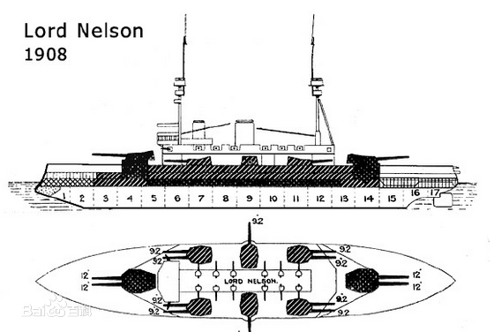

|  |  |
| --- | --- |
| **舰体参数** |  |
| **舰长** | 135.2米(垂线间长125.1米） |
| **舰宽** | 24.2米 |
| **水线长** | / |
| **水线宽** | / |
| **吃水** | 7.9米（最大8.2米） |
| **标准排水量** | 16090吨 |
| **满载排水量** | 17820吨 |
| **航速** | 18节 |
| **续航力** | 9180海里/10节 |
| **舰员编制** | 752人（战时800-817） |
| **装甲防护** | 舰侧水线装甲带305毫米，炮塔正面305毫米，甲板76-25毫米 |
| **动力系统** | 15座巴布柯克-威尔考克斯型（阿伽门农为亚罗型）燃煤型锅炉  立式三膨胀发动机，17200马力，2轴2桨  载煤900-2107（最大）吨，油1090吨 |
| **武器装备** | 305毫米/45倍径米k X型火炮×4(2座双联)  233毫米/50倍径火炮×10(4座双联+2座单装)  76毫米×24，12磅炮×2  5座457米米鱼雷管 |

纳尔逊爵士(Lord Nelson)号：

1905·5·18在帕尔默船厂动工建造，1906·9·4下水，1908·10完工。

一战爆发后，两艘纳尔逊爵士级战列舰都编入了攻击达达尼尔海峡的舰队。

1915·2·19起参与对岸上堡垒的攻击，被反击炮火击中多次，但没有受到严重损害。

1916·1起加入东地中海舰队。1919年曾短暂进入黑海，参加对苏俄的干涉行动，回国后被出售解体。

阿伽门农(Agaenon)号：

1905·5·15在博德摩尔船厂动工建造，1906·6·23下水，1908·6完工。

1915·2·19起参与对岸上堡垒的攻击，被反击炮火击中多次，但没有受到严重损害。

1916·1起加入东地中海舰队。

1917·5·5击落L85号齐柏林飞艇。

1919年曾短暂进入黑海，参加对苏俄的 干涉行动，回国后被被改成了无线电遥控靶船。

1923年退役，1926年解体。

其中，阿伽门农号对于皇家海军对装甲防护以及航空作战的研究有重大意义。

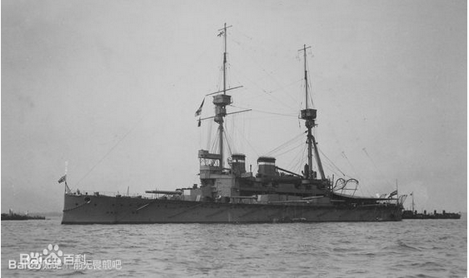

二战后，阿伽门农号改装为无线电靶船，在远程炮击训练，海军航空兵战术运用上贡献了大量数据，对皇家海军海军假日初期发展有重大影响。它本身也是皇家海军第一艘无线电靶船。

# d1160924ab18972b79c81d93edcd7b899f510afc

## 德国前无畏舰

其实，只要德国不搞海军，说不定一战就是另一种样貌了，但偏偏德国有一位野心极大的君主和一位狂热的海军司令，有此，铁血宰相俾斯麦的努力付诸东流。

德国海军起步晚，前无畏较少，列表如下：

[勃兰登堡级战列舰](https://baike.baidu.com/item/%E5%8B%83%E5%85%B0%E7%99%BB%E5%A0%A1%E7%BA%A7%E6%88%98%E5%88%97%E8%88%B0)

[恺撒·腓特烈三世级战列舰](https://baike.baidu.com/item/%E6%81%BA%E6%92%92%C2%B7%E8%85%93%E7%89%B9%E7%83%88%E4%B8%89%E4%B8%96%E7%BA%A7%E6%88%98%E5%88%97%E8%88%B0)

[维切尔斯巴赫级战列舰](https://baike.baidu.com/item/%E7%BB%B4%E5%88%87%E5%B0%94%E6%96%AF%E5%B7%B4%E8%B5%AB%E7%BA%A7%E6%88%98%E5%88%97%E8%88%B0)

布伦瑞克级战列舰

[德意志级战列舰](https://baike.baidu.com/item/%E5%BE%B7%E6%84%8F%E5%BF%97%E7%BA%A7%E6%88%98%E5%88%97%E8%88%B0)

勃兰登堡级

19世纪末，德意志帝国开始建设一支[现代化](https://baike.baidu.com/item/%E7%8E%B0%E4%BB%A3%E5%8C%96/2249528" \t "https://baike.baidu.com/item/_blank)的[海军](https://baike.baidu.com/item/%E6%B5%B7%E5%86%9B/26155)力量，在 1889到1902年期间，德意志帝国海军共建造了20艘[战列舰](https://baike.baidu.com/item/%E6%88%98%E5%88%97%E8%88%B0/862113" \t "https://baike.baidu.com/item/_blank)，其中第一批“勃兰登堡” (Brandenburg)级战列舰共4艘：大选帝侯号、勃兰登堡号、威森堡号、伍尔斯号。勃兰登堡级战列舰于1890年开工建造，1893年完工，1901-1905年期间进行了改装。

在此之前，德意志第二帝国海军或者说普鲁士海军只是一支近海防御力量，按俾斯麦的想法，只要稳住英国这个欧洲搅屎棍，德国就能在欧洲大陆发展壮大，所以德国之前一直不重视海军发展，也就萨克森级铁甲舰有的一看，但威廉二世上台后一切都变了。

勃兰登堡级战列舰的[干舷](https://baike.baidu.com/item/%E5%B9%B2%E8%88%B7)具有明显的相内倾斜的特征，这是设计参考了法国海军战列舰的样式的结果。装甲采用了[克虏伯公司](https://baike.baidu.com/item/%E5%85%8B%E8%99%8F%E4%BC%AF%E5%85%AC%E5%8F%B8)生产的新型装甲，防御能力显著提高。与其他海军强国普遍采用12英寸级别口径的火炮相比，德国采用280毫米口径火炮的口径要小一些。这源自于当时德国海军预想的交战环境，早年横跨北海与波罗的海的基尔运河限制了德国战舰的排水量；而且北海气候视野长年不佳，波罗的海范围狭小，在这种水域的交战距离比较近，火炮射速相对口径与射程的重要性要高得多。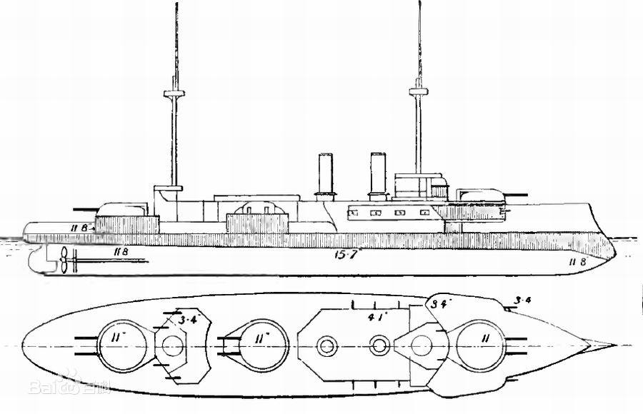

勃兰登堡级战列舰配备的炮塔比较特别，保留了露炮塔的基本样式，具备固定的300毫米炮塔基座装甲围壁，同时还装有一个“炮罩”，这个“炮罩”厚度达到120至50毫米，不仅能防炮弹爆炸产生的弹片，也能抵挡一定口径炮弹的直接命中。前半部分的弧形外形使之防弹性能良好，后半部分的外形能给炮手提供相对宽裕的工作空间。

舰体纵向中心线配置，为了在万吨船体上中线布置6门大炮同时以便在上层建筑间方便调转回旋炮口，安装在舰体中部的2号炮塔的炮管被缩短了，只有35倍[口径](https://baike.baidu.com/item/%E5%8F%A3%E5%BE%84/299403" \t "https://baike.baidu.com/item/_blank)，而位于舰体前后的炮塔的炮管长为40倍口径。以当时技术条件的眼光来看，这种设计有点莫名其妙，既不像另一个与众不同之处是，装备6门280毫米口径火炮，双联装三座，三座炮塔全部沿当时法国战列舰菱形布置火炮在各方向上比较平均的火力配置，而且还挤占不少安装副炮的空间，因此连德国都没有继续采用类似的设计。

由于当时的技术水准的限制，勃兰登堡级战列舰是一级设计不算成功的战列舰。应该说还带有源自中央炮塔战舰的岸防[铁甲舰](https://baike.baidu.com/item/%E9%93%81%E7%94%B2%E8%88%B0" \t "https://baike.baidu.com/item/_blank)的遗风.

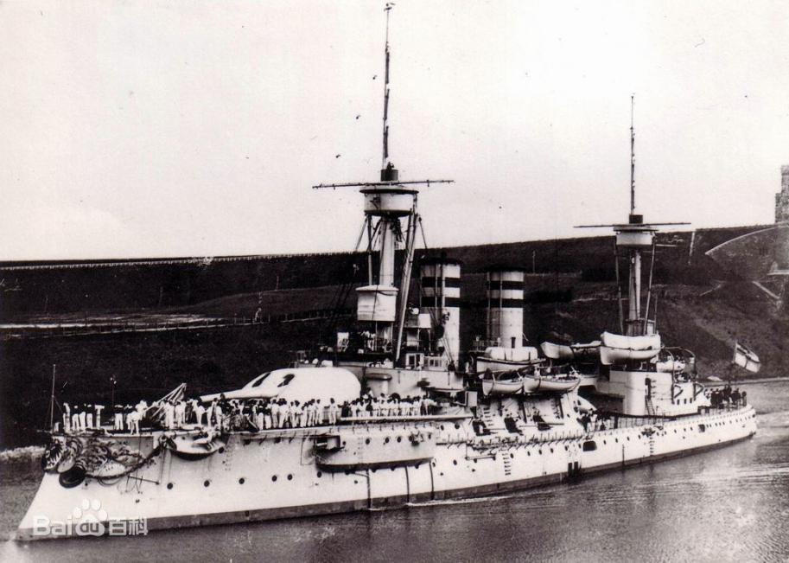勃兰登堡级战列舰

## 各舰系列

## [大选帝侯](https://baike.baidu.com/item/%E5%A4%A7%E9%80%89%E5%B8%9D%E4%BE%AF)号　建造厂：威廉皇家船厂，完工1894.4.29，退役1910.9.12，1910年出售给奥斯曼土耳其海军，1915年被英国潜艇击沉。

[**勃兰登堡**](https://baike.baidu.com/item/%E5%8B%83%E5%85%B0%E7%99%BB%E5%A0%A1)**号**建造厂：伏尔铿船厂，完工1893.11.19 ，退役1919.5.19，1920年解体。

**威森堡号**建造厂：伏尔铿船厂，完工1894.12.14，退役1910.9.12，1910年出售给奥斯曼土耳其海军，1938年解体。

**伍尔斯号**建造厂：威廉皇家船厂，完工1893.10.31，退役1919.5.13，1919年解体

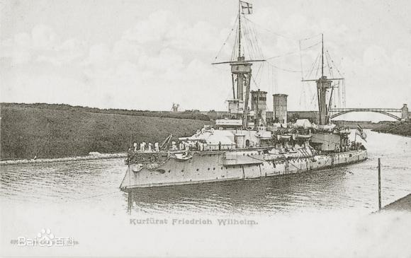

### 基本数据

标准排水量：10012吨

全长：115.7米

宽：19.5米

吃水：7.8米

动力：12座圆形锅炉，2台活塞式蒸汽机，主机功率9000马力，2轴

航速：16节

续航力：4500海里/10节

燃煤搭载量：1050吨

### 武备

火炮：3座280毫米口径双联装主炮（舰体前后部首尾主炮为40倍口径，舰体中部主炮为35倍口径）

6门105毫米口径单装炮；

8门88毫米单装炮；

12座37毫米机关炮；

6具450毫米水上鱼雷发射管

装甲：水线处400毫米；甲板60毫米；主炮炮塔50毫米（前侧120毫米）；司令塔300毫米

舰员：568人（旗舰有司令部要员63人）

勃兰登堡级战列舰是德国人迈向大洋的初次尝试，或者说，也算是迈向与英国人打仗的第一步，不过此时德国海军还不如俄罗斯，想撼动英国根基，还得好些年。

凯撒腓特烈三世级

恺撒·腓特烈三世级战列舰（德文：S.M.S. Kaiser Friedrich III ）是19世纪90年代[德意志帝国](https://baike.baidu.com/item/%E5%BE%B7%E6%84%8F%E5%BF%97%E5%B8%9D%E5%9B%BD/1902" \t "https://baike.baidu.com/item/%E6%81%BA%E6%92%92%C2%B7%E8%85%93%E7%89%B9%E7%83%88%E4%B8%89%E4%B8%96%E7%BA%A7%E6%88%98%E5%88%97%E8%88%B0/_blank)建造的一种全装速射炮的战列舰。

该舰和前期的德国战舰不同，将主炮减少到4门，而且口径锐减至240mm。

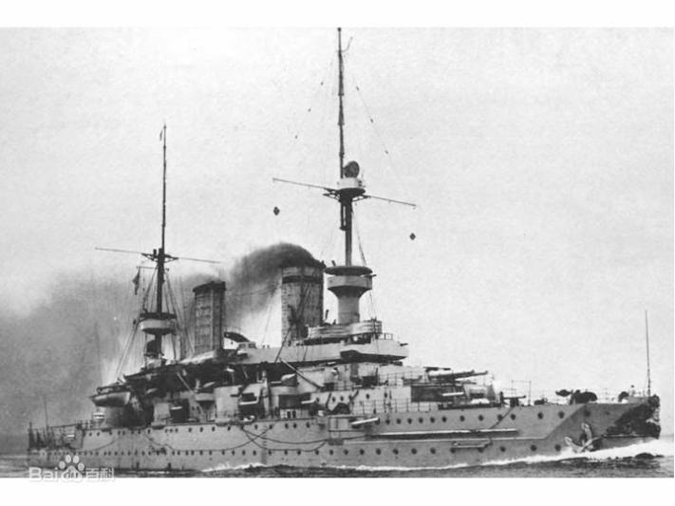凯撒腓特烈三世级航行图

恺撒·腓特烈三世级战列舰（德文：S.M.S. Kaiser Friedrich III）一共建造5艘，恺撒．腓特烈三世号、恺撒．威廉二世号、恺撒．威廉大帝号、恺撒．卡尔大帝号和恺撒．巴巴罗萨号。

该舰一种全装速射炮的战舰，和以往的德国战舰不同，该舰将主炮减少到4门，而且口径锐减至240mm，不过请注意，240mm舰炮是当时能够制造出的最大口径速射炮，这是大东沟海战对德国海军的影响。选择240mm火炮的另外一个原因是北海的气象条件恶劣，观瞄距离有限，炮战距离不会很远，它采用的150mm大口径速射炮射速与阿姆斯特朗6英寸炮几乎相当，这样一来中等威力的105mm副炮自然就被取消，而灵活快捷的88mm火炮则保留下来，和150mm火炮一起构成了该级战舰的副炮体系，这也成了第二帝国主力舰的标准武器配置。这些武器在布局上也别具一格，仍然考虑了横阵队形作战，舰艏主炮塔安装在上甲板的炮座上，其下方一层安装了2门150mm的单装副炮，另外沿船舷布置的150mm炮中还有4门可以指向正前方，这样一共有2门240mm和6门150mm大口径速射炮可以向前射击，在采用横阵队形与敌接战时可以最大限度地集中发挥火炮威力。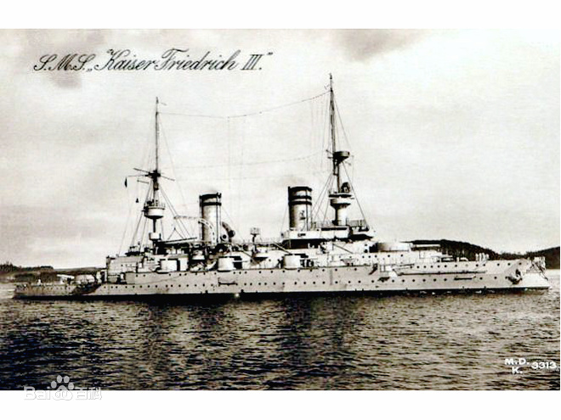在装甲防护方面，该级战列舰削减了水线装甲带的厚度转而扩大了防御区，而且使用了克虏伯钢装甲，防御力反而比勃兰登堡级提高，其主炮塔正面装甲的厚度比勃兰登堡级提高了一倍还多，不过该级舰的防护能力还是因为一个小的设计缺限打了折扣——部分88mm火炮位置较低，设计的初衷是为了便于在泊锚状态下随时对快速逼迫的鱼雷艇实施平射，这也是甲午战争的经验，但这样一来舷侧装甲的整体性遭到破坏，使得防御性能打了折扣。

额，看来欧洲列强真的是在用东方人刷经验，毕竟，定，镇二舰就是德国制造，速射炮的胜利是有目共睹的。

## 性能数据

排水量：标准排水量 11100吨； 满载排水量11780吨

外形尺寸（长x宽x高）：125.36m x 20.39m x 8.20m

动力：三座蒸汽机，3轴，13000轴马力

最高速度：17.5节

续航力：载煤1000吨，3100km/9节

舰员：651

武备：2座双连装40倍径240mm/L40主炮，14座单连装40倍径150mm副炮，12门88mm/L35副炮（射速15发/分钟）

鱼雷发射管：5座450mm水下鱼雷管

装甲：主装甲带228mm－300mm，甲板50mm－76mm，炮塔250mm，指挥塔254mm

数据里标注为克虏伯钢装甲，是不是硬化装甲查证便知，这里说一下装甲发展：

作者：怀剑听雨  
著作权归作者所有。商业转载请联系作者获得授权，非商业转载请注明出处。

1855 年，舰艇最初使用的装甲材料为“熟铁” （ iron ）

1876 年，法国使用施奈德“钢制装甲” （ steel ） ，缺点是太脆，韧性低下

1877 年，英国使用钢 - 熟铁焊合装甲（外钢内铁混合甲、复合装甲） ，用熟铁改善整体的强度

1888 年，英、法开始使用镍合金钢（ Nickel Steel ）

18901年哈维发明哈维钢，1892年投入使用，给奥林匹亚号巡洋舰，美国哈维钢，渗碳表面硬化的镍合金钢， 6 英寸的哈维装甲防御能力相当于 10 英 寸复合装甲。

1892年初，克虏伯发明克虏伯水钢，比哈维甲多15%，给后两艘勃兰登堡级，1892年末发明克虏伯油钢，又多10%，给齐格菲级海姆、哈根，1895 年，德国克虏伯钢，渗碳表面硬化的镍铬合金钢（ KC ） ， 6 英寸（ 152 毫米）厚的克虏 伯装甲防护能力相当于 7.5 英寸哈维钢甲，或是 12.5 英寸（ 317.5 毫米）复合装甲，或是 16 英寸（ 406 毫米）的熟铁装甲。1899允许外国应用专利技术

6 英寸（ 152 毫米）厚的克虏 伯油甲，等于170克毫米克虏伯水甲，等于190毫米哈维甲，等于240毫米镍甲，等于318毫米混合甲，等于406毫米熟铁甲

#### [维切尔斯巴赫级战列舰](https://baike.baidu.com/item/%E7%BB%B4%E5%88%87%E5%B0%94%E6%96%AF%E5%B7%B4%E8%B5%AB%E7%BA%A7%E6%88%98%E5%88%97%E8%88%B0)

维切尔斯巴赫级战列舰（德文：S.M.S. Wittelsbach [1]  ），是20世纪初[德国](https://baike.baidu.com/item/%E5%BE%B7%E5%9B%BD/147953" \t "https://baike.baidu.com/item/%E7%BB%B4%E5%88%87%E5%B0%94%E6%96%AF%E5%B7%B4%E8%B5%AB%E7%BA%A7%E6%88%98%E5%88%97%E8%88%B0/_blank)建造的一级战列舰。该级一共建造5艘：维切尔斯巴赫号、施瓦本号、维丁号、梅克伦堡号和扎林根号。是恺撒腓特烈三世级的扩大改进版本，舰型由艏楼型改为甲板型。

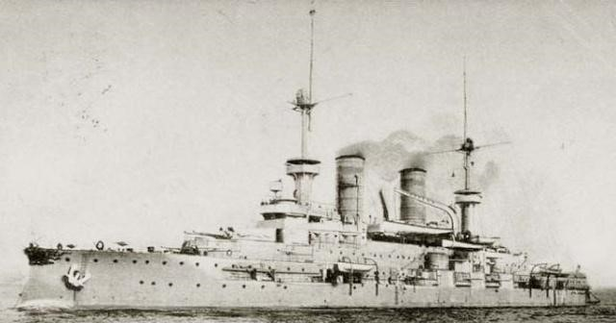

由于维克斯渗碳钢装甲的发明，使得舰用装甲的硬度和刚度都大大提高，世界各国主要战列舰的装甲厚度都下降了，维切尔斯巴赫级的装甲百度也进一步减少，，作为前一级战列舰的加强型，它的装甲防御区域扩大了不少，同时取消了中层甲板的速射炮，船舷上的副炮开口被取消，船体结构得到加强，更多的武器被移至上甲板以上的区域，射界也得到了改善，但是为降低重心，副炮甲板的位置降低了一层，这个时期各国主力舰的副炮都存在安装位置过低的弊病，事实证明，在恶劣的海况下它们根本无法射击。

维切尔斯巴赫级战列舰没有使用更大的主炮，而是与其前辈相同的240mm速射炮，其主要原因一是新的更大口径的速射炮还不能迅速投入批量生产；二是为了和腓特烈三世级火力统一。副炮大多数采用炮廊安装，副炮塔由腓特烈三世级的每舷3座减少到2座，不过舰首前部的150mm副炮的位置有所改变，可同时使用8门向前射击。另外它携带的88mm速射击队炮的炮弹数量从3000发减少到1800发，150mm副炮的弹药基数从2160发增加到2500发，主炮额定弹药数也增加了100发，持续作战能力较强。

有意思的是维切尔斯巴赫战列舰各舰的航速存在着不小的差别，首舰维切尔斯巴赫号的输出功率略超过设计要求，但是航速比设计值18节整整低了1节，维丁号的主机实际输出功率最大，在试航中跑出了18.1节的成绩，梅克伦堡号也曾达到过18.1节，在耐力上还要更好一些，施瓦本号的航速只有16.8节，而扎林根号的航速则是17.7节。该级舰在续航力上优于同期俄国的彼得罗巴甫罗夫斯克号、日本从英国订购的敷岛号、朝日号战列舰（最大载煤量都是在1500吨上下）。

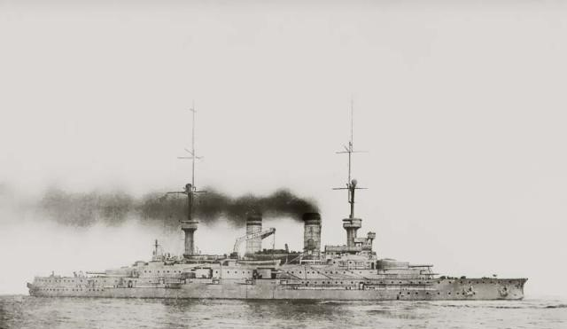

## 战舰历史

维切尔斯巴赫号：1899年开工，1900年10月7日下水，1902年3月15日服役。1916年改为练习舰，1921年拆毁。

施瓦本号：1900年开工，1901年8月19日下水，1904年4月13日服役。1916年改为练习舰，1921年拆毁

维丁号：1899年开工，1901年6月6日下水，1902年10月1日服役。1916年改为练习舰，1921年拆毁

梅克伦堡号：1900年开工，1901年11月9日下水，1903年6月23日服役。1916年作为俘虏收容所，后又改作他用， 1921年拆毁

扎林根号：1899年开工，1901年6月12日下水，1902年10月25日服役。它幸运地度过了战后的萧条岁月，经历了多次改装，在魏玛共和国和第三帝国时期均作为炮术训练舰使用，直到1944年才在格丁尼亚遭空袭而沉没，1950年被打捞出水并拆毁。

话说，

我以为就德意志级留到了二战，而且二战第一炮就是德国海军打的。

## 基本参数

标准排水量 11770吨; 满载排水量12790吨

外形尺寸（英尺 长x宽x高）：126.80m x 20.79m x 8.00m

动力：12座锅炉，三座蒸汽机，3轴，14000轴马力

续航力：载煤1800吨，5850km/10节

武备：2座双连装40倍径240mm/L40主炮，18座单连装150mm/L40副炮，12门88mm/L30副炮

装甲：主装甲带225mm，甲板50mm－127mm，炮塔225mm，指挥塔254mm

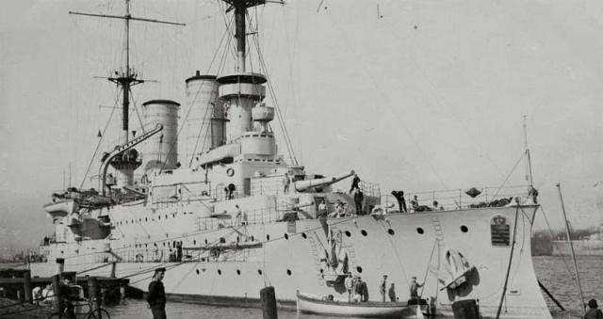

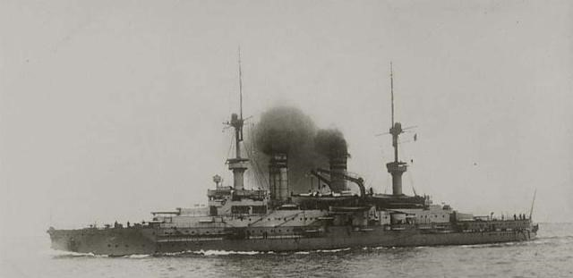

感觉还挺好看的哈。

这舰艏副炮布局，诺曼底看了直呼内行，简直不谋而合，哈哈哈哈哈哈哈哈哈。

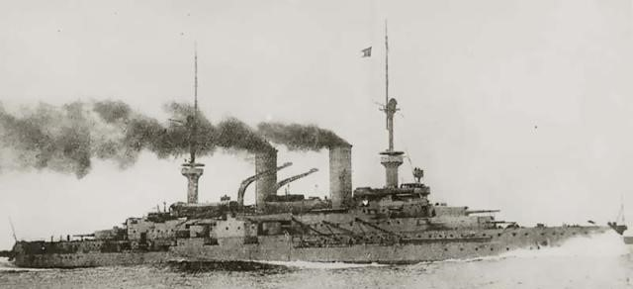

看起来航速可以，亦可能是风大。

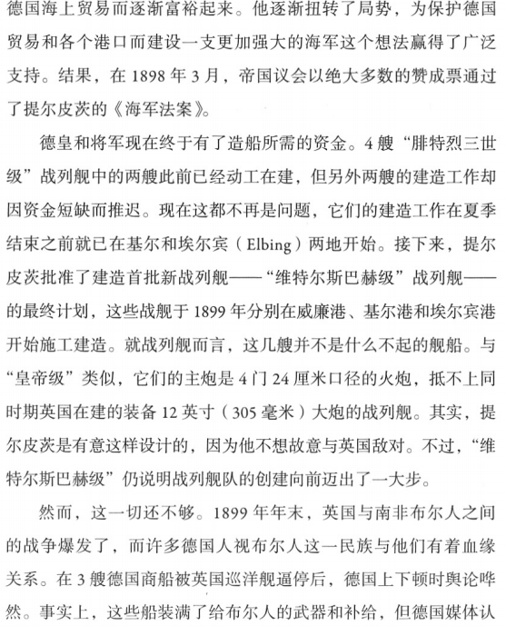另一本书关于这一级战列舰的叙述。

#### 布伦瑞克级

布伦瑞克级战列舰（英文：Braunschweig Class Battleships），是20世纪初[德国](https://baike.baidu.com/item/%E5%BE%B7%E5%9B%BD/147953" \t "https://baike.baidu.com/item/%E5%B8%83%E4%BC%A6%E7%91%9E%E5%85%8B%E7%BA%A7%E6%88%98%E5%88%97%E8%88%B0/_blank)在维切尔斯巴赫级战列舰的基础上放大改良版的一型战列舰。

布伦瑞克级战列舰沿袭了平甲板设计，干舷高度增加，前后主炮的炮塔座圈均高出水线7米，在恶劣的海况下也能正常发挥火力。

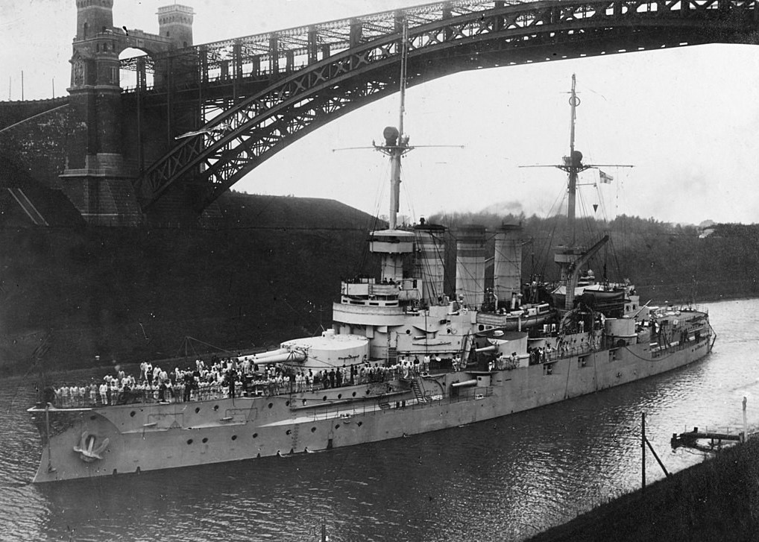

可以根据烟囱个数判断布伦瑞克级

该级舰可以看做是维切尔斯巴赫级的放大改良版，沿袭了平甲板设计，干舷高度增加，前后主炮的炮塔座圈均高出水线7米，在恶劣的海况下也能正常发挥火力。主炮采用了新式的280mm L/40炮，射速与240mm炮相差无几，但是威力大为增强，但单发损毁伤力仁不如同期英国的12寸舰炮。同时该级舰取消了前面两级战列舰中容易受到主炮炮口激波影响的艏艉4门副炮，剩下的14门全部装于舷侧，其火力布置和英国战列舰相似，该级战列舰仍旧在上甲板上布置了4座副炮，两舷的舯部各有2座，射界非常开阔。其副炮使用的是新型170mm速射炮，这种新式火炮的炮座直径增大了不少，所以看上去很像二级主炮的炮塔。这些炮打不大尺寸较大，在外观上也和以往的德国战列舰不同，倒是和当时英国的爱德华七世级和美国的康涅狄格级有些雷同。

该级舰共建造了5艘，分别是布伦瑞克号(Braunschweig)、阿尔萨斯号(Elasass)、黑森号(Hessen)、洛林号(Lothringen)和普鲁士号(Preussen)。

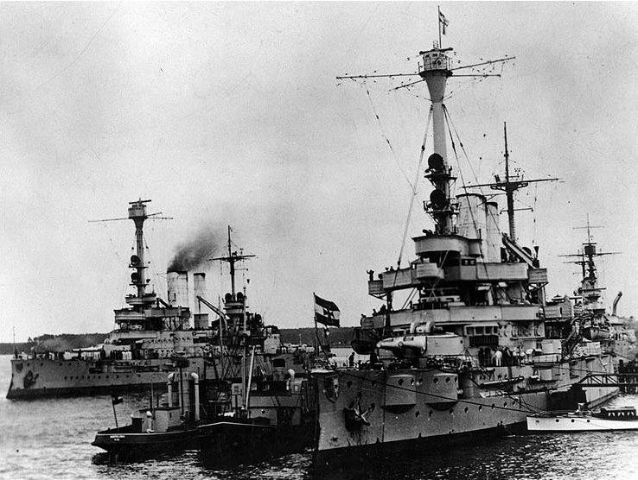港口中

## 性能数据

排水量：13208吨(标准)、14394吨(满载)

舰体：127.7m(长)×22.2m(宽)×8.2m(吃水)

动力：为3座3段臌胀式蒸汽机，3轴，16000马力

航速：最高18节，续航力6500海里/10节

武备：主炮为两座双联装283mm L/40炮，14门170mm L/40炮，4门88mm L/45炮，4具500mm水上鱼雷发射管。

船员：727人

防护：主装甲带225mm，甲板50mm－127mm，炮塔225mm，指挥塔254mm。

## 该级各舰

布伦瑞克：1901.10开工，1902.12.20下水，1904.10.15服役，1916年退役后成为海防舰，1931年拆毁 [3]  。

阿尔萨斯：1901.10开工，1903.03.26下水，1904.11.29服役，1916年退役后成为海防舰，1931年拆毁。

黑森：1902.04开工，1903.09.18下水，1905.09.19服役，1916年退役后成为靶船，1946年引渡给苏联。

洛林：1902.04开工，1904.05.27下水，1906.05.18服役，1916年退役后成为修理船，1931年拆毁。

普鲁士：1902.04开工，1903.10.30下水，1905.07.12服役， 1916年退役后成为靶船，1929年拆毁

这名字，乳法专业户啊，一个阿尔萨斯，一个洛林，今日乳法哈哈哈哈哈哈。从布伦瑞克级可以看出德国战列舰的基本风格，副炮流的基因已经种下，在前无畏发展后期，二级主炮风行一时英法跟风，老美日本紧随而上，但德国仅仅只是增大副炮口径。另外，我不太同意二级主炮的说法，主炮，主要的火力，最主要火力来源，本身就意味着它才是唯一，何来二级之说。但鉴于流行程度，本文依旧会用二级主炮这一说法。

吐槽一下wg国王号的建模，他们会不会看了德国前无畏才会让国王的桅杆如此难看。

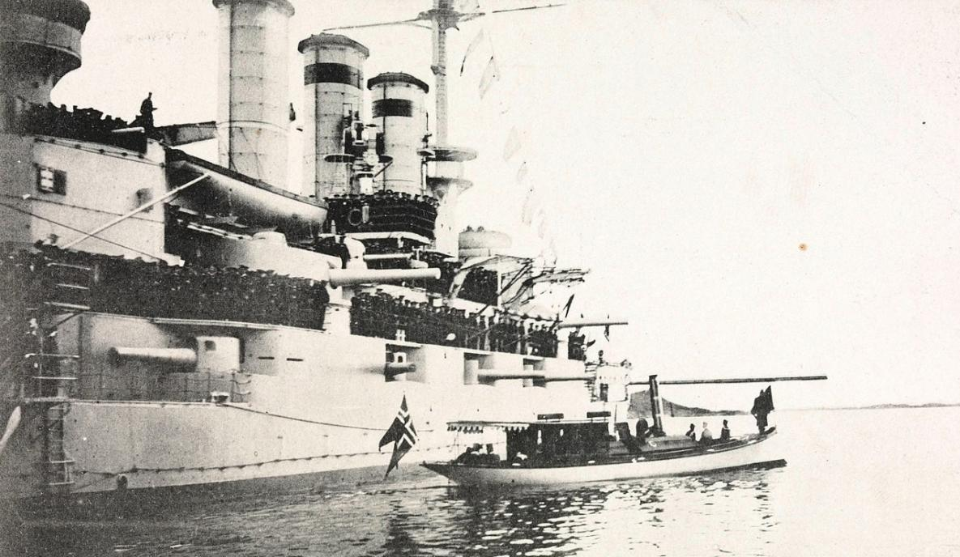

水线附近，副炮进水家常便饭，就北海海况，主炮进水都不奇怪，想想威斯康星号如何被前卫在演习中暴打。

德意志级

注意，不要与二战德意志级袖珍战列舰搞混淆，这个德意志浪过日德兰，开了二战第一炮，也是传奇了。

1901年，“布伦瑞克”级前无畏战列舰的改良型开始着手设计，德国海军计划将这两个级别的战列舰组成一个分舰队，所以舰载武器完全相同，外观上十分相象，排水量也相当。该级战列舰的副炮取消了炮塔安装的形式，全部采用炮廓安装，拉大了炮位之间的距离，以降低连带毁伤的概率。由于副炮采用炮廓安装的形方式，重量较轻，节省下来的排水量用来抵偿装甲重量的增加。这也是德国军舰中重视防御的一个代表。

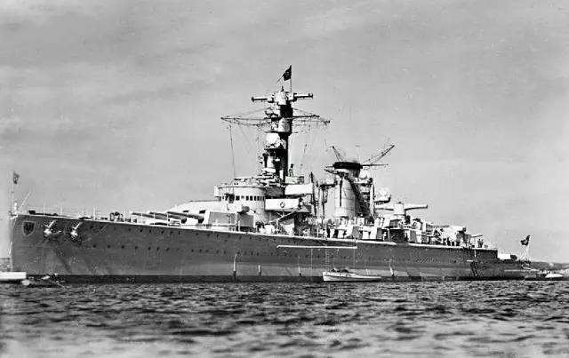

不好意思放错图了

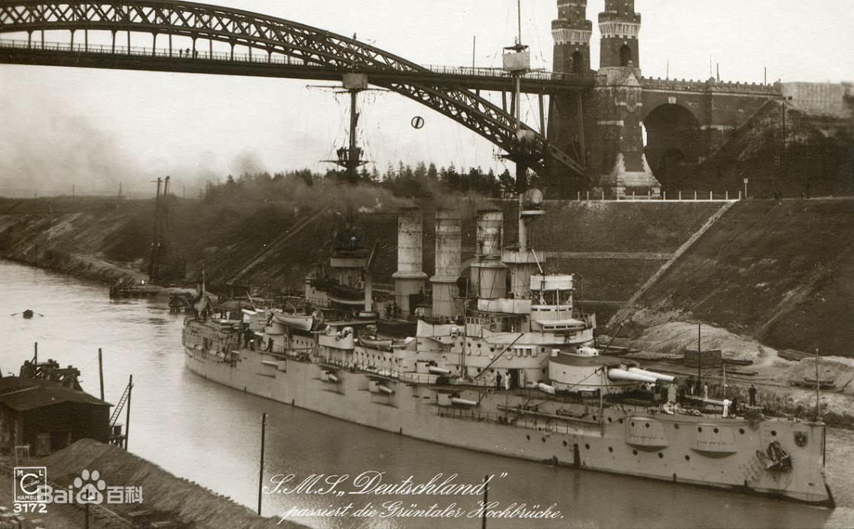

弱弱问一句，有人看得懂吗。这货照片少，我就找的这个。

## 基本参数

排水量：标准排水量 13191 吨; 满载排水量 14218吨；外形尺寸（英尺 长x宽x高）：418 x 72 x 26

动力：十二座锅炉，三座蒸汽机，3轴，20000马力（德意志号为16000马力）

最高速度：18-19节

舰员： 743（后期有所增加）

武备：2座双连装280毫米主炮，14座单连装170毫米副炮，18座单连装88毫米炮，4座37毫米机关炮，6座450毫米水下鱼雷管

装甲：水线部：240毫米（德意志号为225毫米），甲板：67毫米，主炮塔：50-280毫米，司令塔：300毫米

1901年，“布伦瑞克”级的改良型开始着手设计，德国海军计划将这两个级别的战列舰组成一个分舰队，所以舰载武器完全相同，外观上十分相象，排水量也相当。该级战列舰的副炮取消了炮塔安装的形式，全部采用炮廓安装，拉大了炮位之间的距离，以降低连带毁伤的概率。由于副炮采用炮廓安装的形方式，重量较轻，节省下来的排水量用来抵偿装甲重量的增加。这级新战舰于1902年设计定型，命名为“德意志”级，计划建造5艘。1903年，首艘“德意志”号开始建造不久，德国人获悉英国和列强海军正在不断提高火炮的威力，所以从第二艘开始，把水线装甲带的厚度从225毫米增加到240毫米，而主炮塔正面的厚度也从 250毫米增加到280毫米——德国海军对战舰防御的重视程度可见一斑。  
　　为了与“布伦瑞克”级协同行动，“德意志”级的速度应该与前者相当。“德意志”号的主机功率为16000马力，锅炉系统和“布伦瑞克”级差别不大。但该级其他各舰的锅炉系统全部采用了更先进的水管锅炉，主机功率提高到了20000马力，是前无畏舰中功率最大的一级战列舰。依靠强劲的动力输出，“德意志”级的航速一艘比一艘快；功率最小的“德意志”号因为装甲相对较单薄，排水量较小，在6小时的强制通风测试中的航速超过了18.5节；接下来的三舰由于主机功率的提高，实际航速都在19.1节上下，而速度最快的当属最后服役的“石勒苏益格-荷尔斯泰因”号，其主机是同级舰中最强的，在实际使用中航速曾达到了创纪录的19.5节，堪称跑的最快的前无畏舰。  
　　“德意志”级的煤仓容积变化不大，最多可装载燃煤1720吨（德意志号为1600吨），和“布伦瑞克”级只相差不到60吨。大功率主机增加了燃料的消耗，导致续航力要比“布伦瑞克”级稍低一些，为4800海里12节。  
　　和“黑森”号一样，“德意志”级作为火力支援分队也参加了日德兰海战，和“黑森”号一样被编入第二战列舰分队第三和第四小队，在夜间的战斗中与贝蒂的战列巡洋舰队激烈交火，分散了后者的火力，为德国舰队中以遭重创的战列巡洋舰安全脱离创造了机会。在混战中，该级战列舰全部负伤，好在当时能见度极差，得以全身而退。在突破皇家海军最后一道防线——第十二驱逐舰分队的战斗中，该级的“波美拉尼亚”号被鱼雷击中，弹药库爆炸，在剧烈的爆炸过后，“波美拉尼亚”号最终带着844名官兵沉入大海。战后，“德意志”号退役拆毁，“汉诺威”号作为辅助舰服役了相当长的时间，1944年在不莱梅解体，但拆解工作到1946年才完成。“西里西亚号”和“石勒苏益格－荷尔斯泰因”号参加了第二次世界大战，石勒苏益格－荷尔斯泰因号还曾在1939年9月1日炮击了但泽港的波兰军用设施，打响了二战的第一枪。最终，该级战列舰中最后2艘能动弹的幸存者也在1945年自沉。

德意志号：日尔曼尼亚造船厂建造，1903年1月20日开工，1904年11月19日下水。1906年8月3日完工。1912年前一直担任公海舰队旗舰。1916年参加日德兰海战。1917年改为浮动炮塔使用。1922年拆毁。

汉诺威号：皇家造船厂建造，1904年11月开工，1905年9月29日下水。1907年10月1日完工。1916年参加了日德兰海战。一战后期转为预备役。1935年退役，但是紧接着开始了将其改装为航空母舰的工作，但是仅仅停留在字面上，1944年到1946年间拆毁。  
　　波美拉尼亚号：伏尔甘造船厂建造，1904年4月26日开工，1905年12月2日下水。1907年8月6日完工。1916年参加日德兰海战，被英国驱逐舰击沉。  
　　西里西亚号：硕效船厂建造，1905年开工，1906年5月28日下水。1908年5月5日完工。1916年参加日德兰海战。从一战后期到1939年一直作为训练舰。在1926－27年间进行了现代化改装。在二战中作为破冰船、’炮舰和布雷舰使用。1945年5月4日在波美拉尼亚海岸冲滩，并参与炮轰苏军前锋部队。 1949年拆毁。  
　　石勒苏益格－荷尔斯泰因号：日耳曼尼亚造船厂建造，1905年8月开工，1906年12月7日下水。1908年7月 6日完工。1916年参加了日德兰海战。从一战后期担任炮舰任务，在1925年和1930年分别进行了现代化改装。1936年前一直担任德国舰队旗舰。1936年改为训练舰。1939年9月1日炮轰波兰的但泽斯克港，这是二战爆发的标志。但是其后就被英国飞机击沉。战后由苏联打捞，改名为塔林号，1956年作为靶舰于芬兰湾击毁，现残骸还在该处。

到此为止，德国前无畏舰就算告一段落，可以直观感受到，德国前无畏根本比不上大英，就算是后来的公海舰队也只有皇家三分之二，加之德皇的过于谨慎（希特勒一个德行，这俩货根本不懂海军），日德兰后，再无德意志海军。

## 美国前无畏舰

南北战争中，铁甲舰第一次参与战争，南北双方都建造了大量铁王八。但战争一结束，一切都结束了，海军大幅度裁撤，可以说基本荒废。

然而，总有人记得海军，总有人心里不止美国，资本主义需要扩张，门罗主义需要海军，当马汉的海权论诞生，美利坚海上霸权之路正式起航。

#### 缅因级二等战列舰

### 其实，我对初代缅因是否是前无畏持谨慎态度，毕竟，她那类似镇远的布局，贫弱的火力，咋看都是早期铁甲舰。但是，由于大多资料都将其归为前无畏，我就在这里讲述她的故事

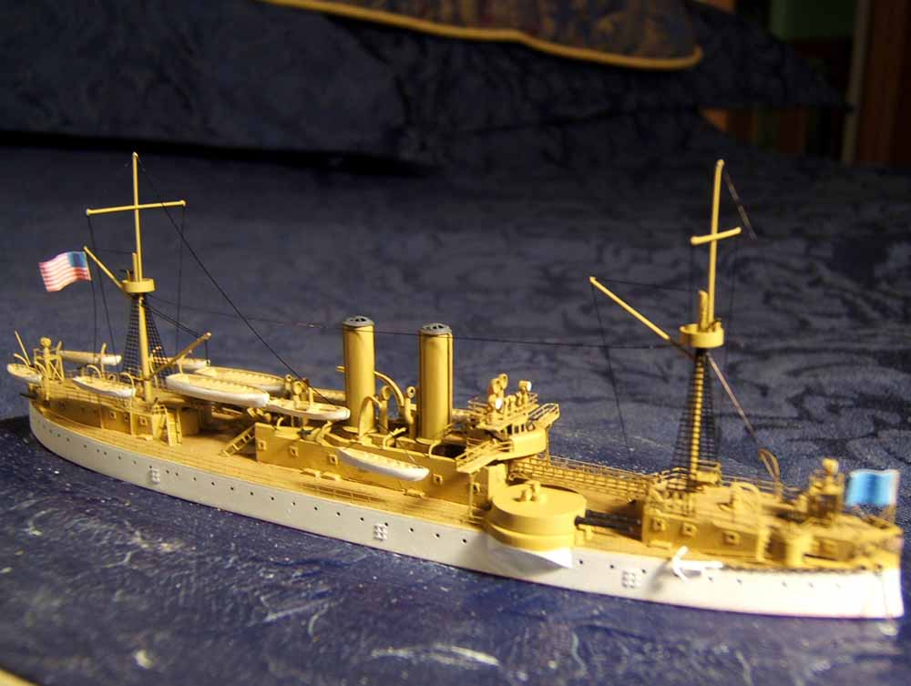

缅因号模型

一切都要从美国海军重建说起。

算了不说了，应为这事比较复杂，所以不提，初代缅因级是作为装甲巡洋舰而建造的编号ACR-1，而BB-1指的是印第安纳号战列舰（不是南达科他即）。不过后来一般把这个比定远还小的家伙认定为战列舰。

USS MAINE ACR-1，舰种：二等战列舰，该舰的设计很大程度上模仿了大清皇家海军的“定远”级铁甲舰。如：双桅杆、双烟囱、斜连炮台、上层建筑居中布置，主炮可向舰首尾方向开火，适合船头对敌作战队形。晚于“定远”开工，1888年10月17日铺设龙骨、1890年11月18日下水，1895年9月17日服役，由纽约布鲁克林海军造船厂建造。司令塔航海舰桥以及鹅颈式吊艇杆的布局使得“缅因”看上去要比“定远”更“现代化”一点，干舷高度似乎比“定远”略高一些。更适合远洋航行。正常排水量6682吨，舰长98.86米，舰宽17.4米，其长宽比要大于“定远”级、显得比“定远”级“细长”一些（比“定远”长一点、比“定远”窄一些，吃水比“定远”深一些，干舷比“定远”高一些），船速快于“定远”。吃水6.86米，最大速率16.45节，舰员编制374人。1898年2月15日深夜在古巴哈瓦那港爆炸沉没，成为美西战争的导火线。主炮是2座斜连双联装10英寸口径后膛炮。副炮：6门单管6英寸炮；7门6磅炮，4门“哈乞开斯”1磅速射炮，另有4门1磅“德里格斯施罗德”炮。载煤量896吨，双轴推进，9293匹马力，8座锅炉，2台三胀蒸汽机，10节船速时续航力3600海里。4具18英寸鱼雷发射管，全舰水密舱室214个。巡洋舰形艉、撞角形舰艏。船腰装甲厚度12英寸，甲板2~3英寸，主炮塔装甲8英寸，装甲司令塔10英寸，舱壁6英寸。船体中心线设纵向水密舱壁分隔左右机舱，并设双层船底及舭龙骨。在1890年代是USA海军引以为豪的主力舰。称得上“USA版的定远”。

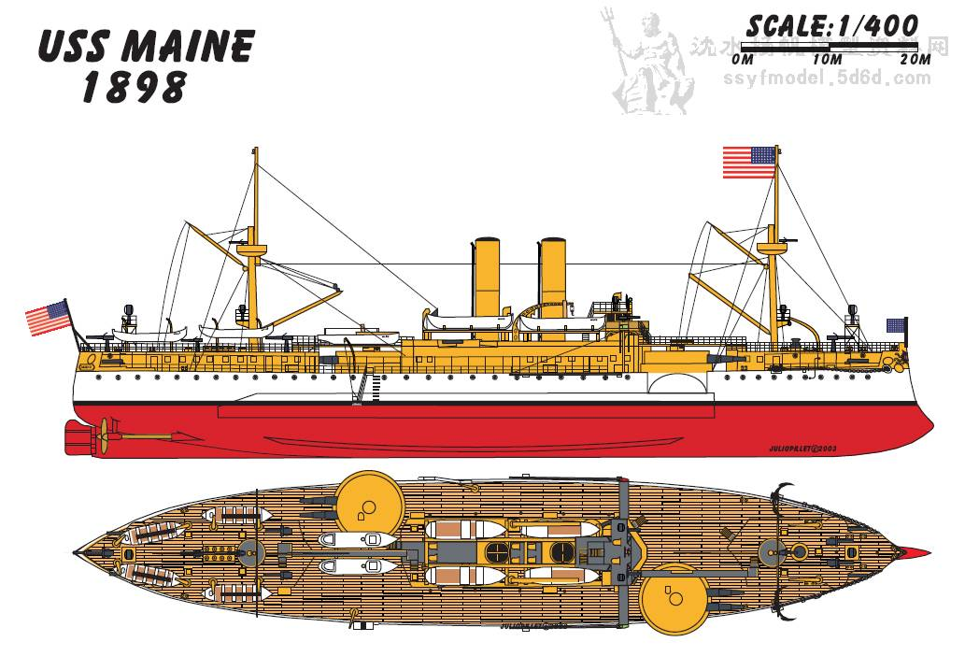

1898年1月缅因号由美国佛罗里达州基韦斯特驶往到古巴哈瓦那，三个星期后的2月15日下午9时40分，停在哈瓦那港的缅因号发生爆炸。爆炸的威力巨大，几乎炸掉的前侧三分之一的船体，其余的残骸迅速沉入海面，造成266人死亡，其中绝大多数为士兵，爆炸时全舰军官几乎都在陆上，只有两名军官在舰上。美国指控缅因号的爆炸是西班牙一手策划的结果，3月27日，美国驻西班牙公使提出要求西班牙在古巴停火和取消集中营法等条件。西班牙为了避免对美作战，于4月9日宣布休战。但美国国会发布决议：宣布古巴拥有独立权，要求西班牙从古巴撤出，授权总统使用武力，并宣告美国无意兼并古巴。4月22日，美国海军封锁古巴港口。4月24日，西班牙向美国宣战，次日，美国亦向西班牙宣战。

除此之外，就再也没有其他光辉事迹了，但作为美帝第一艘战列舰，昭告着一个海洋大国的来临从之后的印第安纳开始，美帝不再落后时代并开始登顶。

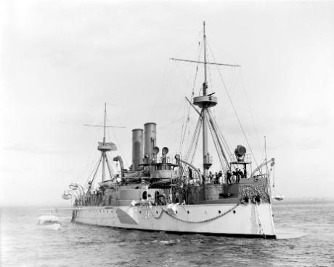在港与沉没的缅因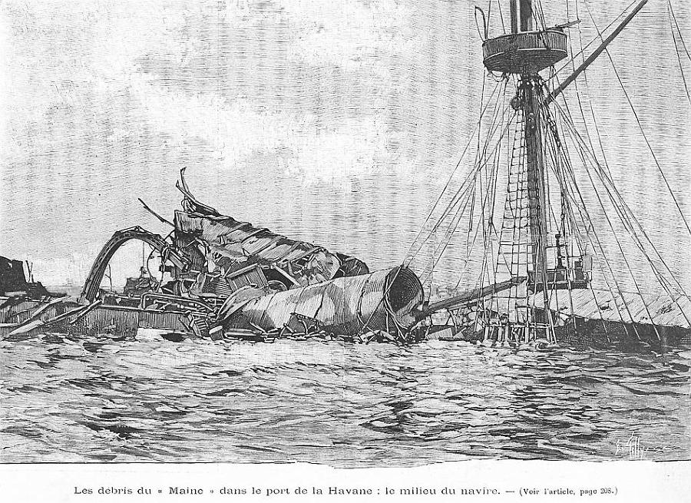

### 美国前无畏列表

1. 缅因级二等战列舰
2. 印第安纳级战列舰
3. 衣阿华号战列舰
4. 奇尔沙治级级战列舰
5. 伊利诺斯级战列舰
6. 缅因级战列舰
7. 维吉尼亚级战列舰
8. 康涅狄格级战列舰
9. 密西西比级战列舰

### 印第安纳级

印第安纳号战列舰是一艘隶属于美国海军的战列舰，为印第安纳级战列舰的首舰。她是美军第一艘以印第安纳州为名的军舰。美国海军首批仿照欧洲海军建造的前无畏舰，并装设有重型装甲及舰炮。海军一共建造了三艘印第安纳级战列舰。

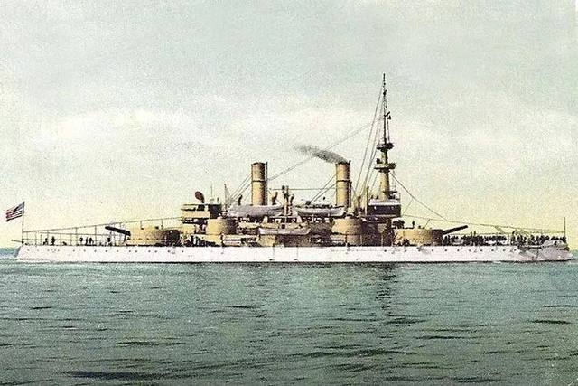

结构特点

　　由于舰级以海岸防卫为主要目标，使舰级欠缺干舷（Freeboard），难以应付公海大浪环境；装设的侧甲又因干舷问题容易沉入水线以下，无法提供有效防御；而舰体更无法平衡13吋火炮的重量，使舰炮无法以最高射击角度发炮，射程受损。以上种种问题，使印第安纳级战列舰多数留在美国近海作战。

性能数据

标准排水量10288吨，满载排水量11688吨；舰长107米，宽21.1米，吃水7.32米；2台蒸汽机，6座圆柱形锅炉；最大航速15节，载煤1640吨，续航力5640海里\u002F10节；编制473人

**武器装备**

主炮：2门13吋/35双联装火炮   
副炮：4门8吋/35双联装火炮   
4门6吋/40单装火炮   
12门3吋/50单装火炮   
20门单装6磅炮   
6门1磅炮   
4座鱼雷发射管

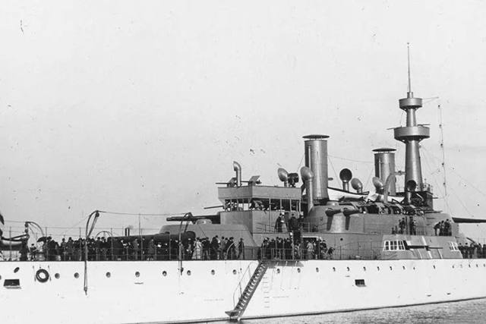

上图为庆祝哥伦布发现美洲大陆400周年时照片，不过这只是木质模型，该舰在1895年才服役。

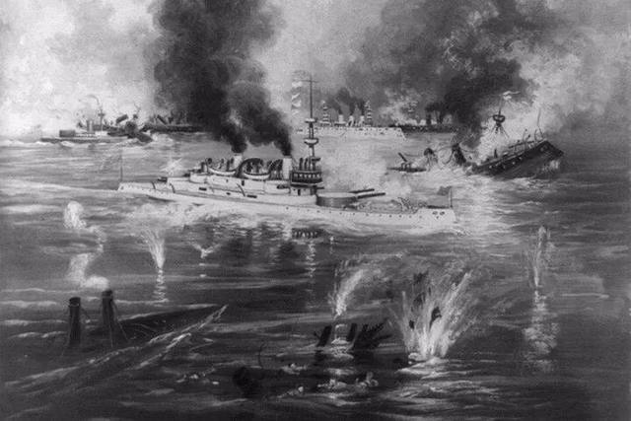

这是圣地亚哥海战时屠杀西班牙舰队的印第安纳号，可以清晰看出该舰极低的干舷，并不适合远洋活动，体现出这一时期美国海军内部关于美国未来战略的一种考量。

需要指出的是，网络上许多关于该舰的数据经常与南达科他级印第安纳号混淆，还是需要辨别的。

该级舰装备13英寸火炮，黑火药发射，但由于炮座及舰体大小的缘故，炮不能以最高仰角发射，限制射程，而且装弹过慢。干舷过低又容易导致炮塔进水。种种原因导致这款13英寸火炮并没有装备其他级别战舰。

至于8英寸副炮，同样面临射速过慢的问题，但同时美国有没有拿得出手的5英寸速射炮，国外又大量装备6英寸炮。尽管8英寸威力更大，但在这种岸防战列舰上却容易造成严重的炮口风暴干扰，表面上，这样做似乎让印第安纳有更加强大的火力，也的确让英国人有所反应，但这只是表象。

1890年批准项目时，美国国内孤立主义占优势，国会中议员对远洋作战有很大抵触情绪，这也是导致印第安纳各种缺点的原因。

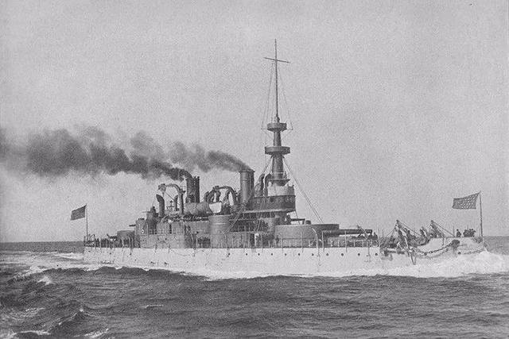

#### 衣阿华级

印第安纳级建造完成后，美海军仍希望拥有适应远洋作战的战列舰，但依旧要考虑国会老爷的感受，推来推去，就有了衣阿华级。

作为适于远航的战列舰来设计的被大大改进的衣阿华级战列舰，设计是成功的，是美国第一艘真正意义上的远洋战列舰。与印第安纳级总体布局类似。船艏楼甲板的构造和非常高的干舷使其具有更快的速度和更好的耐波性，适航性较好。主炮和副炮的布局和以前的舰级相同，通过增加沿中心线布置的12英寸（305mm）双联装前炮塔和4座沿两侧布置并高于水面25英尺6英寸（7.77m）的双联装8英寸（203mm）炮塔，使其增强了火力。比印第安纳级具有更大的排水量和更轻的武备和装甲，而速度稍快。但是主炮是12英寸，而不是13英寸，而且副炮也完全不同，由于它的火力相对较弱，因此迅速变得过时。  
1898年，衣阿华号在美西战争中于古巴的圣地牙哥执行封锁任务。在1908年，用4座4英寸（102mm）炮替换了大多数小口径火炮，并装配了笼式主桅代替了先前的军用桅杆。

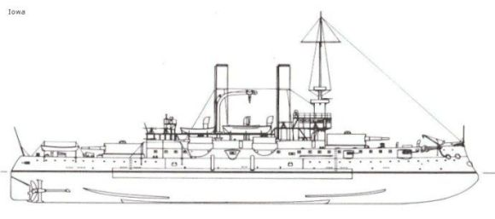

性能诸元  
排水量：标准11,410吨；满载12,647吨  
主尺度：  
全长110.5米（最大）、109.7米（水线）  
幅宽 22米  
吃水 7.3 米（标准）、8.2米（满载）  
动力：  
三胀式往复蒸汽机（VTE），  
5座160psi燃煤锅炉，  
双轴推进，  
功率11,000马力，  
船用发电机，4X4KW，  
航速，16节  
续航力，4540海里/10节  
储煤，1650吨，最大1795吨  
编制：  
486人（军官36人，士兵450人）  
654人（1908年时）  
  
防护：  
表面硬化钢（哈维钢）  
主装甲带4-14英寸，甲板2.75-3英寸，炮座（barbettes）12.5-15英寸，炮塔（turrets）15-17英寸，二级主炮防护（intermediate battery）4-8英寸, 司令塔10英寸  
武备：  
2座双联装12"口径/35倍径主炮（MK2），前后各1座，  
4座双联装8"口径/35倍径副炮（MK3,4），  
6门4"/40口径炮（MK1）-1909年增加，  
20门6磅炮（MK1），1909年大部分拆除  
4门1磅炮，  
4挺 7.62mm机枪，在主桅杆顶部  
4具14英寸鱼雷发射管（水上），1900年代拆除  
现代化改装：1909年，该舰作为大范围舰队改进的一部分，进行了有限的改装。大部分6磅炮被拆除，增加了4门4磅炮，并安装了笼式主桅。鱼雷发射管更早的时候已经移除

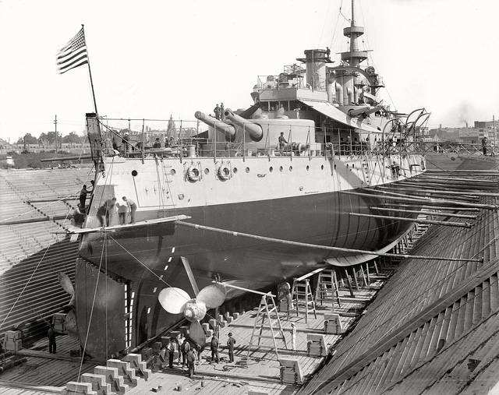

主炮简介  
12”/35 Mark 2  
12英寸(305mm)/35倍径 Mark 2型主炮  
美国政府在1890年建议需要各种大口径舰炮，最大要到16英寸口径（406mm），尽管这已经超出了当时的技术水平。同时，也需要一种重量较轻的大口径舰炮用于远洋战列舰和海岸浅水炮舰，由此就研发出12英寸口径/35倍径（305mm）的舰炮。  
MARK 1型装备了二等战列舰德克萨斯级和部分浅水炮舰，与此非常相似的MARK 2型则装备了衣阿华号（B-4）  
1908年时，APC被帽穿甲弹备有更加流线外形的7英寸冲击帽，大大增加了穿甲弹的远程穿透力。

舰船履历  
建造于费城William Cramp & Sons船厂。  
1893年8月5日开工敷设龙骨，1896年3月28日下水，由衣阿华州州长的女儿M.L.德雷克小姐剪彩，1897年6月16日服役。  
W. T. Sampson上校任舰长。  
在大西洋沿岸完成试航后，衣阿华号立即加入美西战争中在加勒比海的舰队，于1898年5月28日被分派到大西洋舰队执行对古巴圣地牙哥的封锁任务。1898年7月3日在圣地牙哥战役中，衣阿华号第一次瞄准接近中的西班牙舰队，并第一开火。在与西班牙巡洋舰玛丽亚.特里萨号（旗舰）和奥肯多号 20分钟的战斗中，衣阿华号有效的火力使敌巡洋舰起火并把它们驱赶到海滩上搁浅[注]。  
衣阿华号继续和改装的格罗斯特号快艇协同作战，击沉了西班牙驱逐舰普鲁敦号，并重创福勒号驱逐舰使之触礁。然后集中火力对付西班牙巡洋舰维斯卡亚号，并追击使之搁浅。战斗结束后，衣阿华号俘虏了西班牙舰队司令塞维拉及维斯卡亚号、福勒号和普鲁敦号的军官和船员。  
圣地亚哥战役后，衣阿华号离开古巴水域，于1898年8月20日抵达纽约。1898年10月12日，衣阿华号启程绕过合恩角去太平洋执行任务，于1899年2月7日抵达三藩市。1899年6月11日，衣阿华号驶入华盛顿州布雷默顿市的干船坞。整修之后，衣阿华号在太平洋分舰队服役2年半，执行航行训练、军事训练和打靶训练。1902年2月初，衣阿华号离开太平洋成为南大西洋分舰队的旗舰。1903年2月12日开往纽约，并于6月30日退役。  
1903年12月23日重新服役，并加入北大西洋分舰队。1905年6月30日参加了约翰保罗琼斯纪念仪式。衣阿华号留在北大西洋直至1907年7月6日编入预备役。1908年7月23日在费城退役。  
二十世纪一十年代早期基本不再使用，并主要充当训练舰，直到一战后舰队裁军后废弃。  
1910年5月2日再次服役，在大西洋后备舰队作为海上训练舰。在随后的4年中，衣阿华在北欧进行了大量的航行训练，并于1912年10月10日－15日在费城参加了海军检阅。1914年5月27日在费城军港退役。  
一战爆发时，衣阿华号于1917年4月28日有限服役，在费城充当收容舰6个月后，被送往弗吉尼亚州汉普敦锚地，并在战争期间留在那里充当训练舰和靶舰，为舰队的其他军舰训练船员，并在切萨皮克湾入口担当警卫任务。最终于1919年3月31日退役。  
1919年4月30日，衣阿华号更名为4号近岸战列舰，1920年7月17日重定等级编号为IX-6，并首次作为用无线电操控的靶舰供舰队射击测试。它于1923年3月23日在巴拿马湾被密西西比号战列舰（BB-41）作为靶舰，用14英寸舰炮齐射击沉。当其沉没时，应美国海军部长丹贝的要求奏起了国歌，并鸣响21声礼炮，对衣阿华号在1898年来的服役致敬。

#### 美西战争中的美国战列舰

美西战争期间，美国海军少将桑普森的舰队于1898年6月1日开始封锁圣地亚哥的西班牙舰队。为在该地附近建立后勤补给基地，桑普森派出海军陆战队于6月11日在关塔那摩湾登陆后，第5天将该地区占领。6月14日，威廉.谢夫特少将率领一支美国部队，在海军的掩护下在圣地亚哥东南约20公里的代基里地区登陆，并继续向圣地亚哥挺进。7月1日，美军开始攻打圣地亚哥的门户艾尔卡内和圣胡安山。经过激烈战斗，美军攻克了圣胡安高地。  
此时，被封锁在圣地亚哥港的西班牙舰队处境危急。为了保存这支舰队，古巴的西班牙总督命令塞维拉率领舰队冲出港口驶向公海。封锁此地的美军舰队，大部均在港外待机，由施莱海军准将临时负责指挥。美国舰队不仅在兵力上占有优势，而且地理条件也极为有利。由于港口的航道狭窄，西班牙舰船只能以单舰或单纵队出港。7月3日9时40分，西班牙旗舰，巡洋舰玛丽亚.特里萨号首先出港，衣阿华号立即对其开炮。这艘西班牙旗舰甲板起火后企图撞击施莱的旗舰布鲁克林号，但被后者巧妙地规避过去，玛丽亚.特里萨号惟恐烈火引起爆炸，则驶向圣地亚哥附近海岸抢滩搁浅。跟随在西班牙旗舰后驶出海湾的维斯卡亚号和奥肯多号2艘巡洋舰也先后被击伤，在其旗舰附近搁浅。西班牙的一艘快速巡洋舰克利斯托巴尔.科隆号开始逃跑，于13时30分被美舰俄勒冈号赶上。在炮战中，克利斯托巴尔.科隆号被击伤，在离圣地亚哥70海里处抢滩搁浅。西班牙的2艘驱逐舰福勒号和普鲁敦号，在驶出海湾后被击沉。塞维拉的舰队已基本被歼。这次海战进行约3个小时，西班牙方面有323名船员死亡、150名负伤，而美国方面仅1人死亡、1人负伤。  
美军在这次海战取胜后一周后，谢夫特得到古巴革命军的帮助，于7月11日包围了圣地亚哥城。7月17日，西班牙军队投降，古巴战事结束。  
美西战争于8月12日结束。1898年12月10日，签订《巴黎条约》。菲律宾、波多黎各和关岛割让给美国，美国付给西班牙2000万美元作为抵偿。美军占领下的古巴在形式上获得了独立。

#### 4. 奇尔沙治级级战列舰

美国唯一没有用州名命名的战列舰级别，以首舰奇尔沙治号（BB-5）命名。她是美军第二艘以奇尔沙治为名的[军舰](https://baike.baidu.com/item/%E5%86%9B%E8%88%B0/2049739" \t "_blank)，以继承[南北战争](https://baike.baidu.com/item/%E5%8D%97%E5%8C%97%E6%88%98%E4%BA%89/631932)中北军的一艘同名单桅纵[帆船](https://baike.baidu.com/item/%E5%B8%86%E8%88%B9/359399)。由于该帆船的战绩彪炳，美军特意将新一艘战列舰继承其舰名，另一艘为肯塔基号（BB-6）。

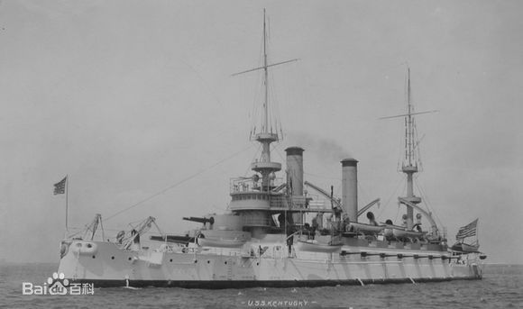

奇尔沙治级战舰是美国海军第二批建造的，以海岸防卫为主要目的。虽然海军于设计奇尔沙治级时，已得悉[印第安纳级战列舰](https://baike.baidu.com/item/%E5%8D%B0%E7%AC%AC%E5%AE%89%E7%BA%B3%E7%BA%A7%E6%88%98%E5%88%97%E8%88%B0/20460568" \t "_blank) 的设计有所缺憾，但碍于实际经验不足，且负责造船的造船及维修署（Bureau of Construction and Repair）与武备署（Bureau of Ordnance）又在设计上有重大分歧，故新舰设计仍处于摸索阶段。在武备署及马汉的“混合炮”思想影响下，奇尔沙治级虽然只有两座主炮炮座，但每个炮座均有两层火炮：底部为一门13英寸双联装舰炮，而叠于其上的则是一门8英寸双联装舰炮。设计官署同时尝试改善舰体的防御装甲效率，不过海军内部对新舰设计一直有极大争议。

当本级两艘军舰奇尔沙治号( USS Kearsarge BB-5) 及肯塔基号( USS Kentucky BB-6)在1896年动工不久，海军新成立的战舰设计委员会否决了海岸防卫战舰的构想，要求设计可远离补给站行动的 [新式战舰；而美国国会亦在同年通过伊利诺级战舰的建造。两舰建造期间又适逢美西战争，海军战舰的新设计方案接踵而来。故此，当两艘奇尔沙治级舰在1900年建成服役时，其性能已经过时，并要在日后进行多次现代化改建。](https://baike.baidu.com/pic/%E5%A5%87%E5%B0%94%E6%B2%99%E6%B2%BB%E7%BA%A7%E6%88%98%E5%88%97%E8%88%B0/19871094/20319536/f2deb48f8c5494ee53d9d34a25f5e0fe98257eee?fr=lemma&ct=cover" \o "肯塔基号" \t "_blank)

两舰仅肯塔基号有参与美国[大白舰队](https://baike.baidu.com/item/%E5%A4%A7%E7%99%BD%E8%88%B0%E9%98%9F/1230382)（Great White Fleet）的环球航行，而第一次世界大战时两舰则留在近岸，用作训练舰。战后肯塔基号在1924年出售拆解，而奇尔沙治号则改装为海军起重船，并在第二次世界大战时协助维修及装设多艘美军军舰，直到1955年才除藉出售拆卸。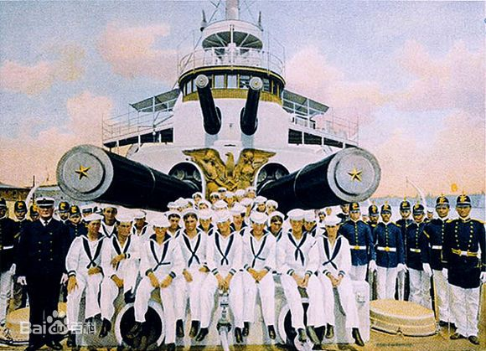

### 技术特点

标准排水量 设计：11,540吨

全长整体：375英尺4英寸

水线：368英尺

全宽水线：72英尺3英寸

吃水 23.5英尺

功率设计：10,000轴马力

试航：11,788轴马力

最高速度 16节

试航：16.82节

续航距离： 5,070海里/10节

### 性能数据

乘员

40名军官

513名水兵

武器装备

主炮：2门13英寸/35倍径双联装火炮

副炮：2门8英寸/35倍径双联装火炮

15门5英寸/40倍径单装火炮

20门单装6磅炮

19门1磅炮

2挺6毫米机枪

4座鱼雷发射管

装甲

舰侧：14至7英寸

炮塔：5英寸

装甲甲板：2.75英寸

舰炮：15至2英寸

炮座：15至6英寸

指挥塔：10英寸

隔舱：12英寸

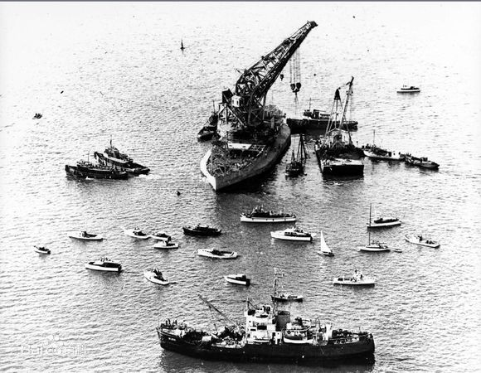

起重船齐尔沙治

其名字源于奇尔沙治山（Mount Kearsarge），也是为了纪念内战时的一艘同名单桅战舰。其曾将南军劫掠商船的“阿拉巴马号”一路追至法国瑟堡，并在其进入港口维修前将之击沉。因而被称为**“无敌的奇尔”**。

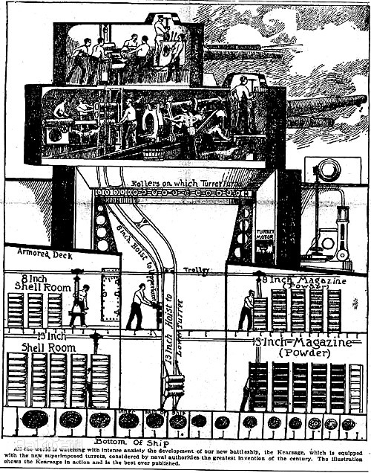

关于美帝特色的“重叠炮塔”资料并不多。这幅源自报纸的版画，是为数不多可以看见**炮塔内部构造**的图片。

“奇尔沙治”级战列舰最大的特色是330毫米主炮和203毫米副炮都放在同一个炮座上，这在战舰史上也是独一无二的。但这个特色却带了很大的麻烦。这个重叠式炮塔是机械连接的，无论主炮还是副炮都不能独立自由旋转，这极大的限制了舰炮的反应速度和命中精度。此外，炮口烟雾也加剧了观瞄和命中精度的问题。主炮和副炮使用同一炮座，增加了操作难度，330毫米主炮的炮弹装填时间达到了每发/13分钟的速度。此外，这个炮塔和安装在内的主炮并没有磨合好，两者分别由两个机构设计，导致最后舾装时才发现炮门似乎设计的略大一点。

“奇尔沙治”号退役后，被改装成起重船一号，从事海上救援任务1939年，在SS-191“杜父鱼”号潜艇的帮助下，救援了失事的SS-192“旗鱼”号潜艇。

##### 伊利诺斯级战列舰

伊利诺伊级战列舰（英文：USS Illinois BB-7），是美国海军第一次世界大战期间的主力战列舰之一，该战列舰在1898年成功下水，本级共建造3艏，伊利诺斯号(BB-7)(Illinois)、阿拉巴马号(BB-8)(Alabama)、威斯康星号(BB-9)(Wisconsin)。

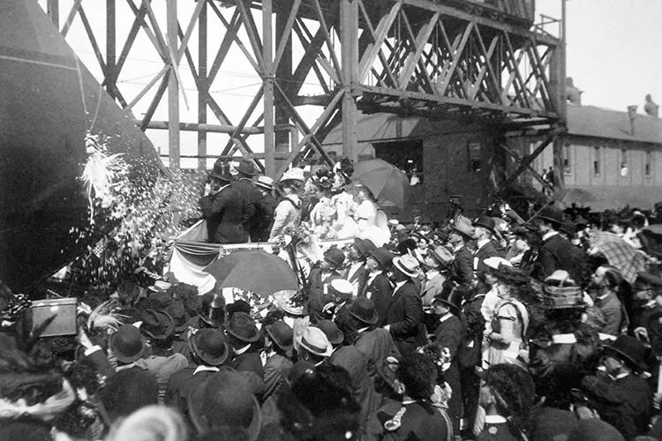

1898年10月4日，伊利诺伊号（BB-7）在纽波特纽斯船厂下水的场景。图中场景为其**掷瓶礼**。

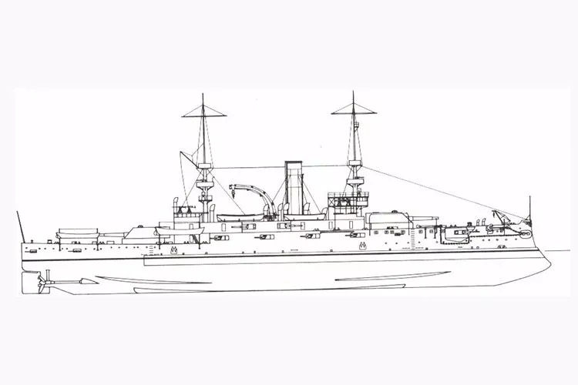

**伊利诺伊号线图**，可以清楚的看见，他并未使用“奇尔沙治”级上的那种重叠式炮塔。

伊利诺伊级战列舰（英文：USS Illinois BB-7），是一艘隶属于[美国海军](https://baike.baidu.com/item/%E7%BE%8E%E5%9B%BD%E6%B5%B7%E5%86%9B" \t "_blank)的[战列舰](https://baike.baidu.com/item/%E6%88%98%E5%88%97%E8%88%B0)，舷号BB-7。是以伊利诺伊州为名的军舰。首舰（BB-7）于1897年于纽波特纽斯造船厂开始建造，并在1898年下水，最终在1901年服役。曾参与第一次世界大战

性能数据

乘员编制：496人

舰长：114.4米

型宽：22.021米

满载排水量：11,565吨

续航距离： 4190海里/10节

航速：16节

武器装备

主炮：4门13吋/35单装火炮

副炮：14门6吋/40火炮

16门单装6磅炮

7门1磅炮

4挺0.30吋机枪

4座457毫米鱼雷发射管 [2]

装甲(MM)：舷侧带420；甲板102；炮塔356；指挥塔254

本级舰

伊利诺斯(BB-7)(Illinois)：1901.06.19——1924年作为弹药库船  
　　阿拉巴马(BB-8)(Alabama)：1900.10.16——1921年作为靶船被击沉  
　　威斯康星(BB-9)(Wisconsin)：1901.02.04——1922年拆毁

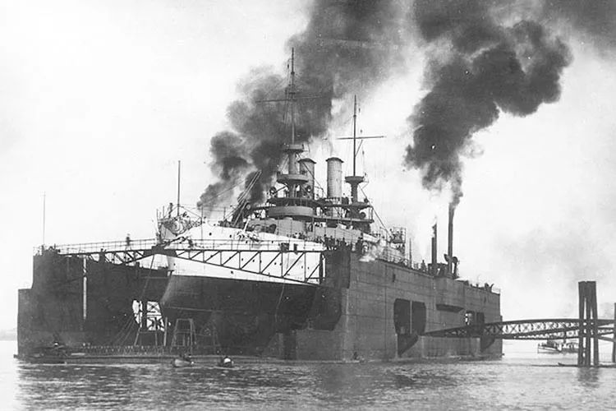

参加美国海军浮船坞测试的伊利诺斯级战列舰，当时参加测试的还有初代衣阿华号，由于浮船坞的存在，美国海军舰艇不比非得返回本土维修，这对太平洋战争的胜利有巨大贡献。

下页图：锅炉仓里的场景，一群人看一个人干活，美帝传统啊哈哈哈。估计是摆拍时候那个家伙被要求做个样子。

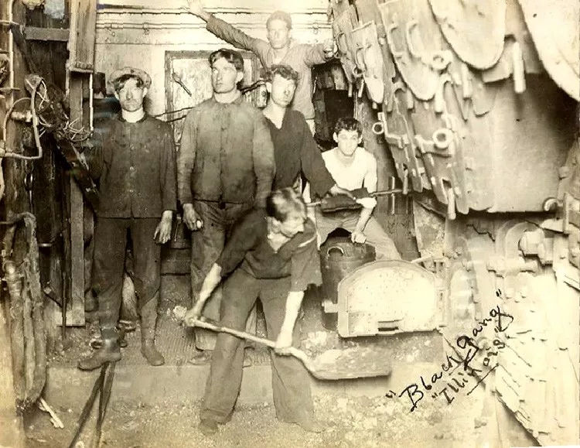

关于战列舰用鱼雷的问题，由于那个时代火控的局限，舰炮射程十分有限，据称皇家海军炮手对命中1000码外目标不报过大期望，而鱼雷射程则急剧上升，甲午海战时鱼雷射程已经达到400码到600码，十年后已经达数千米。除此之外，鱼雷的巨大威力和舰船的脆弱也让战列舰装鱼雷成了风尚。但另一个角度来看，鱼雷进步又促使火控进步，这一切让鱼雷和舰炮射程一直是你追我赶。但战列舰装鱼雷有很大安全隐患，有研究表明胡德悲剧跟胡德的鱼雷有关。到最后，鱼雷从战列舰上消失。

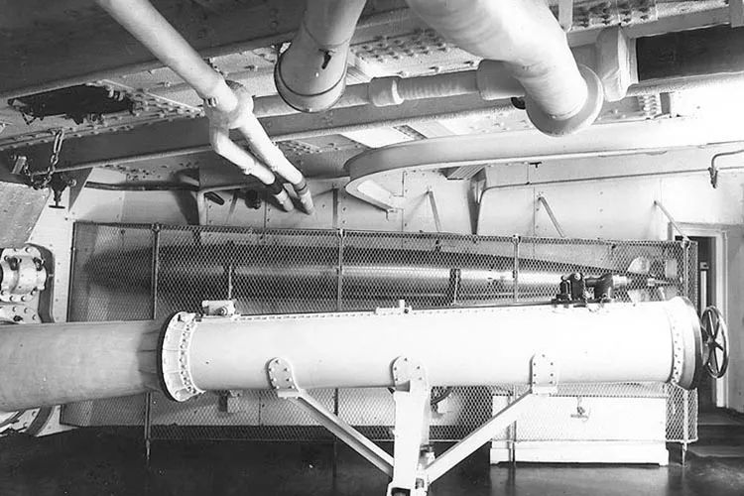

伊利诺斯的鱼雷管

如图，伊利诺斯号的余生是这么度过的，此时它已经**更名为“草原州”号，编号IX-15**。而“伊利诺斯”的名字则被转给衣阿华级的5号舰（BB-65），但新战列舰却并未完工

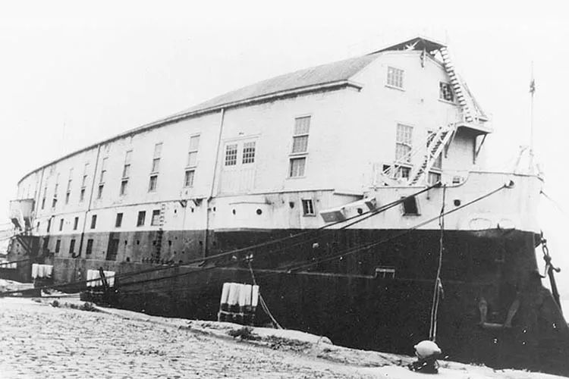

##### 缅因级战列舰

缅因级战列舰（英文：USS Maine Class），是第一次世界大战期间美国海军的主力战列舰之一，该级战列舰的首舰在1890年成功下水。该级共建造3艏，缅因号(BB-10)(Maine)、密苏里号(BB-11)(Missouri)、俄亥俄号(BB-12)(Ohio)。

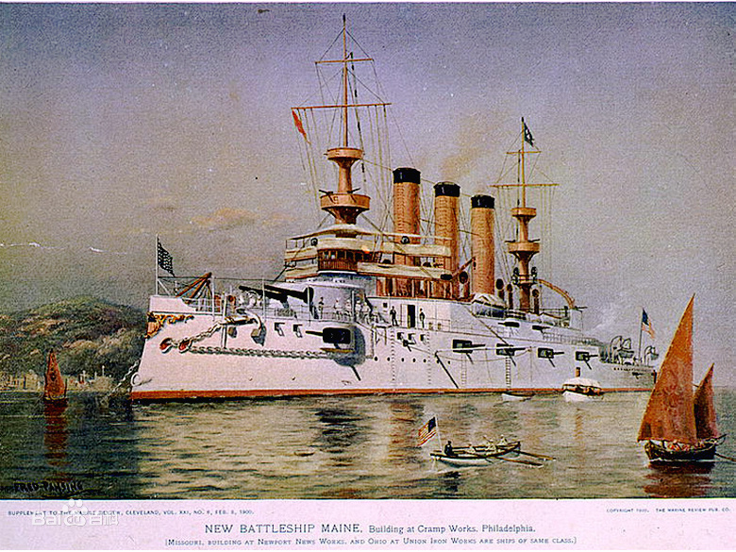

缅因级战列舰（英文：USS Maine Class [1]  ），是隶属于[美国海军](https://baike.baidu.com/item/%E7%BE%8E%E5%9B%BD%E6%B5%B7%E5%86%9B" \t "_blank)的一艘[战列舰](https://baike.baidu.com/item/%E6%88%98%E5%88%97%E8%88%B0)，是美军以[缅因州](https://baike.baidu.com/item/%E7%BC%85%E5%9B%A0%E5%B7%9E)为名的军舰。包括缅因号战列舰(舷号BB-10)。参与[第一次世界大战](https://baike.baidu.com/item/%E7%AC%AC%E4%B8%80%E6%AC%A1%E4%B8%96%E7%95%8C%E5%A4%A7%E6%88%98/68516" \t "_blank)，在海外训练。

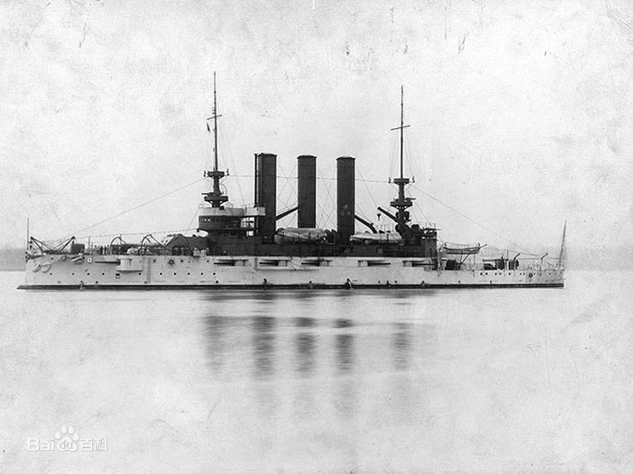

1898年1月缅因号由美国佛罗里达州基韦斯特驶往到古巴哈瓦那，三个星期后的2月15日下午9时40分，停在哈瓦那港的缅因号发生爆炸。爆炸的威力巨大，几乎炸掉的前侧三分之一的船体，其余的残骸迅速沉入海面，造成266人死亡，其中绝大多数为士兵，爆炸时全舰军官几乎都在陆上，只有两名军官在舰上。美国指控缅因号的爆炸是西班牙一手策划的结果，3月27日，美国驻西班牙公使提出要求西班牙在古巴停火和取消集中营法等条件。西班牙为了避免对美作战，于4月9日宣布休战。但美国国会发布决议：宣布古巴拥有独立

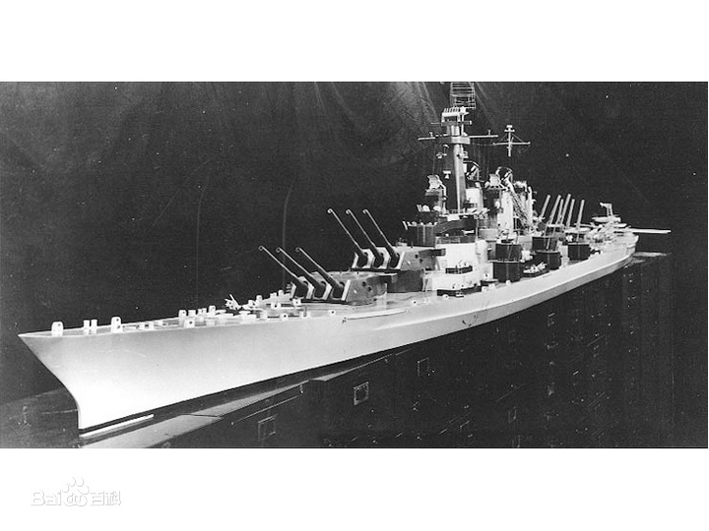

未建造成的缅因号战列舰（BB-69）模型，没错，蒙大拿级。

权，要求西班牙从古巴撤出，授权总统使用武力，并宣告美国无意兼并古巴。4月22日，美国海军封锁古巴港口。4月24日，西班牙向美国宣战，次日，美国亦向西班牙宣战 [3-4]  。

美国在1940年曾经计划建造新一艘缅因号战列舰 （舷号：BB-69）。但该建造计划于1943年7月21日取消，建造工程中止 [2]  [5-6]  。

性能数据

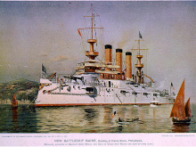缅因号战列舰明信片 [

长：120M；宽：22.02M；吃水：7.9M

排水量：12000/13,500吨

续航距离：5,660海里/10节

航速：18节 [3]  功率 16000马力2轴

火炮(MM)：305双联装×2，152×16,73×6；鱼雷(MM)：457×2  
　　装甲(MM)：舷侧带230；甲板102；炮塔356；指挥塔254

乘员编制：561人

本级舰

缅因(BB-10)(Maine)：1902.12.29——1922年拆毁  
　　密苏里(BB-11)(Missouri)：1903.01.12——1922年拆毁  
　　俄亥俄(BB-12)(Ohio)：1904.10.04——1923年拆毁

##### 维吉尼亚级（弗吉尼亚级）

看样子，美国人似乎在缅因级找到了战列舰该长啥样，然而不曾想到了弗吉尼亚级，美帝奇葩审美又回来了上下背负式炮塔重出江湖，然而，弗吉尼亚出世之时，离无畏的诞生不远了

弗吉尼亚号战舰（BB13）于1902年5月21日由纽波特纽斯造船公司在弗吉尼亚州纽波特纽斯公司建造;1904年4月6日下水;由弗吉尼亚州州长的女儿盖伊·蒙塔格小姐赞助;1906年5月7日，西·伊顿·施罗德上尉指挥。舾装好后，*弗吉尼亚*在8月9日进入纽约州布拉德福德采煤前，在弗吉尼亚州的林黑文湾、纽约州纽波特附近和纽约州长岛附近进行了"摇号"巡游。在缅因州罗克兰市进行螺丝标准化试验后，战舰在长岛湾进行了机动，然后于9月2日至4日在西奥多·罗斯福总统的家——长岛牡蛎湾停泊，进行总统参观。

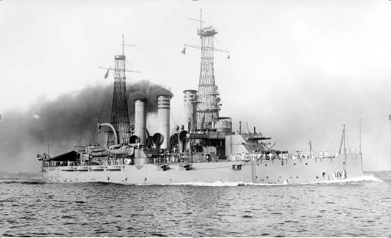

能非常清楚地看到，“弗吉尼亚”级战列舰主炮炮塔和203毫米火炮塔叠在了一起

“弗吉尼亚”级战列舰满载排水量为16094吨，配备4门305毫米主炮和8门203毫米炮

在前无畏舰时代，美国一共造了9个型号共二十余艘战列舰，数量仅次于英国海军。“弗吉尼亚”级是美国在20世纪初建造的一型前无畏舰。这型舰并没有什么太突出的性能优势，但其最突出的特点就是炮塔布局非常奇特。

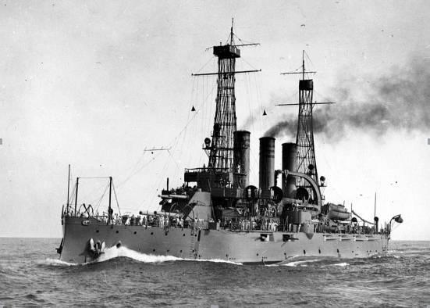航行中的弗吉尼亚级

前无畏时代，尤其是早期，主炮的射速很慢而且精度也不是很高。另外，新型装甲的出现又极大地削弱了火炮的穿甲能力。因此，舰上会加装副炮和二级主炮来提高炮弹的投射量。通常情况下，副炮或者二级主炮会布置在侧舷。可“弗吉尼亚”级的203毫米火炮并没有放在侧舷，而是直接放在了305毫米主炮炮塔之上。虽然，“弗吉尼亚”只有4座双联203毫米火炮，但是可以保证6门203毫米火炮同时向一侧开火。其火力相当于在侧舷布置6座双联装二级主炮炮塔的战列舰。

应该说，这绝对称得上是战列舰史上的一种大开脑洞的设计思路。除了美国海军以外，世界上还很少有哪个国家这样设计主力舰。当然，二战期间一些战列舰的主炮炮塔上曾安装一些防空炮，但跟这种情况完全是两回事。

可是，“弗吉尼亚”级毕竟没有使用口径统一的主炮，它不过是一型比较独特的前无畏舰罢了，在设计理念上并没有超过英国同时代的战舰。而且，这样集中布置火炮也有很大的弊端，一旦被击中，很可能导致两种炮都丧失战斗力。

其实，之前服役的“奇尔沙治”级战列舰的特征也是双联203毫米炮塔安置在主炮炮塔上部，上下炮塔可以独立依靠电力旋转。该级舰是美国第一级采用电力驱动的军舰，但是由于电动机的最大功率很低，该级舰的整体性能受到了一定限制。

***弗吉尼亚级战舰：*** 排水量 14，948 吨，尺寸，441' 3" x 76' 3" x 26' （最大），军备 4 x 12"/40，8 x 8"/40，12 x 6"/50 12 x 3"/50，4座 21" 鱼雷管。装甲，11"主装甲带，12"炮塔正面，3"甲板，9"指挥塔。动力：19，000 马力;2座立式三胀蒸汽机，2副螺旋桨。速度：19节， 船员 812人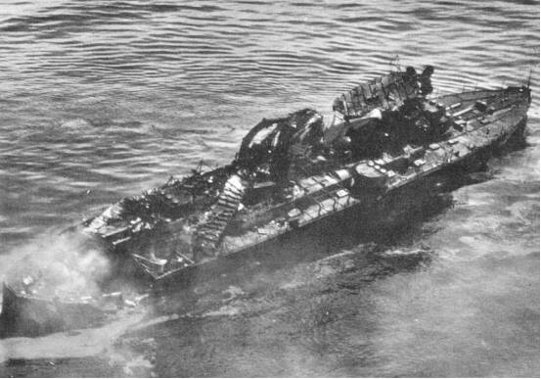 .

除了参加“大白舰队”的全球远航行动之外，“弗吉尼亚”级在整个服役期内并没有太突出的表现。到1920年代，主炮炮塔都布置在舰体水平纵向中轴线上的超无畏型战列舰已经成为主流，作为前无畏舰的“弗吉尼亚”号对于美国海军来说已经非常多余，于是作为靶舰被击沉了。

事实证明，这种堆炮塔的玩法不实用而且十分危险，有主炮副炮一起跪的风险。美军想明白后也就放弃这种玩法。

##### 康涅狄格级

康涅狄格作为美军最强前无畏之一，由她领衔进行了规模浩大的大白舰队航行，期间作为旗舰一时间风光无限，现在，像你驶来的是康涅狄格级。

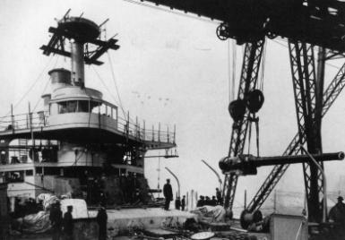

**1906年9月29日，BB18在纽约布鲁克林的纽约海军造船厂建造中。**

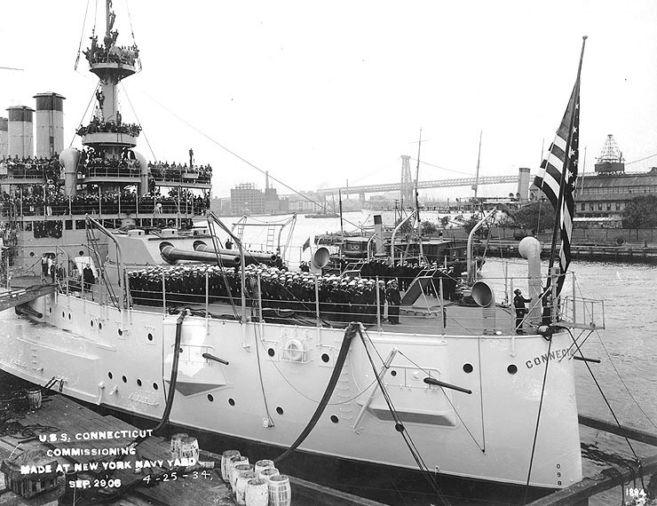

**1906年9月29日：美国康涅狄格号交付在纽约海军造船厂举行。很明显，美国人已经落后了，就在这个日子不远，大英帝国无畏号的下水让这艘强大的前无畏瞬间过时**

**康涅狄格级战列舰（英文 ：USS Connecticut Class Battle），是美国历史上最强的前无畏战列舰，在世界前无畏战列舰的综合实力上也是数一数二的，其吨位甚至超过了一开始的美国无畏舰。**

**康涅狄格(BB-18)(Connecticut)：1906.09.29——1923年拆毁**

**路易斯安那(BB-19)(Louisiana)：1906.06.02——1923年拆毁**

**佛门特(BB-20)(Vermont)：1907.03.04——1923年拆毁**

**堪萨斯(BB-21)(Kansas)：1907.04.17——1924年拆毁**

**明尼苏达(BB-22)(Minnesota)：1907.03.09——1923年拆毁**

**新罕布什尔(BB-25)(New Hampshire)：1908.03.19——1923年拆毁 [2-3]**

性能数据

**乘员编制：827人**

**[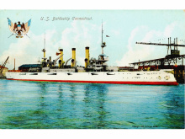](https://baike.baidu.com/pic/åº·æ¶çæ ¼çº§æåè°/20461206/0/c9fcc3cec3fdfc033204f425de3f8794a4c2262a?fr=lemma%26ct=single) 康涅狄格级明信片**

**舰长：139.07米**

**型宽：23.37米**

**满载排水量：17,700吨**

**续航距离：6620海里/10节**

**航速：18节**

**武器装备**

**305双联装×2，203双联装×4，178×12，,76×3；鱼雷(MM)：533×4 [2]**

**尽管康涅狄格是美国最强前无畏，但这无法掩盖它仅仅是一艘前无畏，无畏的下水，让这一切全都过时，随后的大白舰队航行中，康涅狄格的风光无限，在横须贺，整个日本都为这支舰队感到震惊和恐惧，之前打败俄国的骄傲不复存在。政治上，康涅狄格是合格的，从装备上说，康涅狄格是迟到的。历史总是惊人的相似，最好的武器往往在这种武器的没落时出现。康涅狄格除了在大白舰队，其他时间都在美国沿海活动。总的来说，康涅狄格是合格的。**

## 密西西比级

密西西比号战列舰（USS Mississippi BB-23）是一艘隶属于美国海军的战列舰，为密西西比级战列舰的首舰。她是美军第二艘以密西西比州为名的军舰，亦是美国最后一批设计的前无畏舰。

密西西比号在1904年于费城的克雷普父子造船厂（William Cramp & Sons Ship & Engine Building Co.）开始建造，并在1905年下水，最终在1908年服役。

“密西西比”级战列舰排水量为13000吨，装备305毫米主炮。

在前无畏舰时代，美国总共造了8个级别共25艘战列舰，其中“密西西比”级是美国最后一型前无畏舰。按说，该级应该是前无畏舰的集大成之作，可当时美国人为了省钱，“密西西比”级许多性能指标都大幅度缩水。该型舰的排水量只有13000吨，比先前的“康涅狄格”级减少了3000吨。对于“密西西比”级，美国人的结论是根本不中用，与其留着还不如卖了。当然向欧洲国家推销是比较靠谱的，一来是他们相对富裕，二来欧洲也是当时世界上对抗最集中的地方。

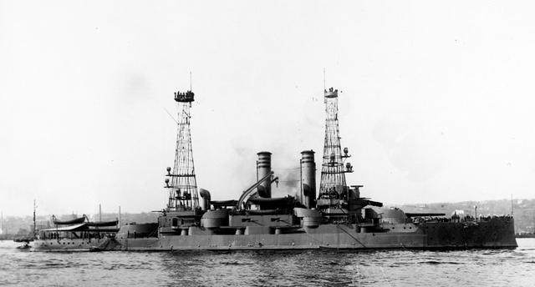改装后的密西西比号

第一次希土战争结束后，奥斯曼土耳其帝国开始重整军备，强化海军力量是重点。这一举动让希腊感到不安，因为当时他们手上只有几艘老式战舰，如果再次跟土耳其开战，肯定要吃亏。于是，希腊也决定购买战舰。这个时候，急于将“密西西比”级出手的美国人找到了希腊。两艘新式战列舰以较低的价格出售，希腊人觉得这简直就是从天上掉下来的馅饼。双方签订合同后美国人的交货速度还很快，对此希腊人更是“感恩戴德”。他们可能不清楚美国人是多么想将这两条舰变现。客观地讲，以当时希腊的财力，能以低价买到战列舰绝对算得上是幸运。虽然一战前更强大的无畏舰已经出现，但前无畏舰也有一定的实战价值。

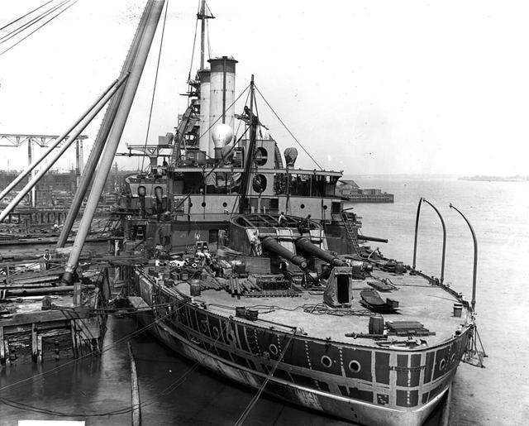

## 在大白舰队（Great White Fleet）环球航行即将完结之际才加入编队之列。1913年密西西比号到彭萨科拉新成立的海军航空站服役，用作美国海军航空兵的飞行开发平台。1914年事件入侵韦拉克鲁斯，密西西比号亦有携带飞行员及水上飞机参与。这也是美国海航首次参与实战。

## 韦拉克鲁斯战役结束后，美国政府在1914年4月将密西西比号及姊妹舰爱达荷号出售给希腊海军。更名为基尔基斯（Kilkis），同年7月密西西比号于美国海军正式退役及除籍，其时离第一次世界大战爆发只有一星期之遥。

## 接着基尔基斯号担任希腊海军旗舰。不久基尔基斯号失去作战能力。战后基尔基斯号曾参与希土战争，并在1929年后转为训练舰。1941年第二次世界大战希腊战役期间，基尔基斯号被纳粹德国空军在港内击沉。1950年代基尔基斯号被打捞后出售拆解。

## 

**密西西比级**

**技术数据**

**乘员**

* 编制：744人
* 舰长：116米
* 型宽：23米
* 满载排水量：13,000吨
* 续航距离：5,800海里/10节
* 航速：17节

**武器装备**

* （1）主炮：2门12吋/40双联装火炮。   
  （2）副炮：8门8吋/45火炮，8门7吋/45炮，12门3吋/50炮，6门3磅半自动火炮，2门1磅自动火炮，2座鱼雷发射管。

本来1903春季向国会提出的建造计划是再建造3艘康涅狄格级，同时建造两艘装甲巡洋舰，但是杜威站出来说海军需要的不是那么大的，而是相对小一些的，数量更多军舰。他的建议得到了另一位大人物，但当时还只是海军上尉，海权论的作者，埃尔弗雷德.马汉的支持。

看见海军内部的争执，国会自然就顺水推舟。参议院提议建造4艘12000吨级的战列舰外加两艘装甲巡洋舰。这样战列舰的总吨位不变。

但是海军建造总署不干了。他们深知16000吨战列舰砍掉4000吨的后果。于是在老罗斯福的支持下，展开了反击。最后双方妥协的结果是再建造3艘康涅狄格级，外加两条 13000吨级的战列舰。)

结果用建造2艘装甲巡洋舰的钱愣是造出了2艘战列舰，这就是“密西西比”级战列舰。它完全是国会和海军政治妥协的结果。

可是问题来了，既然“密西西比”级花的钱少，那么在建造中就难免“偷工减料”了。它们以康涅狄格级为蓝本，但是排水量减少了3000吨。

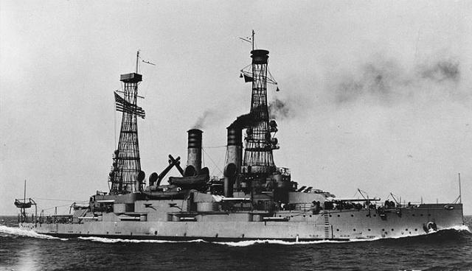

可是问题来了，既然“密西西比”级花的钱少，那么在建造中就难免“偷工减料”了。它们以康涅狄格级为蓝本，但是排水量减少了3000吨。

上层建筑的装甲基本取消，水线部分的装甲只有原型的一半，锅炉少，航速也低一些，只有17节，煤不能多装了，所以航程短，10节航速的时候也只能跑五千多英里。而且过多的大炮，高大的笼格桅杆闹的两艘舰头重脚轻，几乎不能在风浪的天气里出海。

结果，这2艘舰服役不到三年就被从美国海军里面除名了。这时“求舰若渴”的希腊送上门来了，并且结结实实的当了一回冤大头。



得到密西西比级的希腊人马上用它来威胁土耳其人。并声称假如土耳其人敢把从英国定购的那艘战舰开过地中海，里蒙诺斯号和海尔契斯号就让它葬身海底！

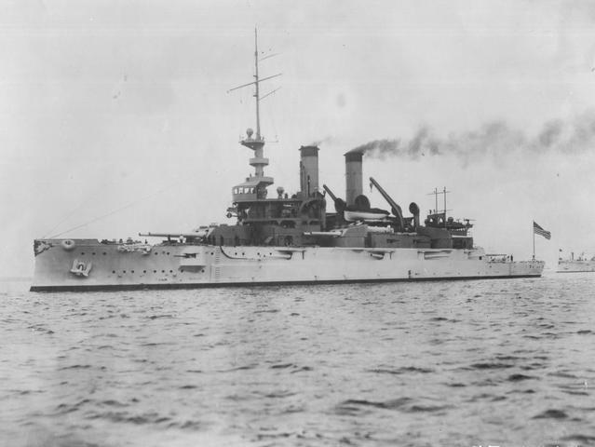

不过希腊人没有机会来检验自己的誓言了，第一，这两艘老爷舰根本不适合在这种天气出海作战，第二，英国人最终把土耳其的战舰据为己有，气的土耳其人倒向了同盟国一边。

就这样，美国人草草结束了自己的前无畏时代。总的来看，美国前无畏设计与建造充满了试探和羁绊，刚刚要走向大洋的美利坚海军在战列舰设计上表现出极大地创新精神和鲁莽。这与后来标准战列舰时代的极度保守形成了鲜明对比。

另一个需要注意的的是，在这个时代，孤立主义是非常强大的，每一艘战列舰的设计与建造背后都有着复杂的政治与文化斗争。就这样，美利坚海军迈向了通往世界海军的大道，新一代海军新星冉冉升起。

## 日本前无畏舰